**TUGAS JOBSHEET 05**

**PRAKTIKUM STRUKTUR DATA**



**DOSEN PENGAMPU:**

**Vera Irma Delianti, S.Pd., M.Pd.T.**

**OLEH:**

**M. ilham**

**23343008**

**PROGRAM STUDI INFORMATIKA  
DEPARTEMEN TEKNIK ELEKTRONIKA**

**FAKULTAS TEKNIK**

**UNIVERSITAS NEGERI PADANG**

**2024**

1. **array-pada-queue.c**
   1. **SOURCE CODE**

/* Nama file : array-pada-queue.c

Pembuat : M. Ilham 23343008

Tgl pembuatan : 13 Maret 2024*/

#include <stdio.h>

#include <stdlib.h>

#define maxsize 5

void insert();

void hapus();

void display();

int front = -1, rear = -1;

int queue[maxsize];

int main(){

int choice;

while(choice != 4){

printf("\n====================Implement Queue Using Array====================\n");

printf("\n===================================================================\n");

printf("\n*****************************Main Menu*****************************\n");

printf("\n===================================================================\n");

printf("\n 1. Insert an element\n 2. Delete an element\n 3. Display the queue\n 4. Exit\n");

printf("\nEnter your choice?");

scanf("%d", &choice);

switch (choice){

case 1:

insert();

break;

case 2:

hapus();

break;

case 3:

display();

break;

case 4:

exit(0);

break;

default:

printf("\nEnter valid choice??\n");

}

}

return 0;

}

void insert(){

int item;

printf("\nEnter the element\n");

scanf("\n%d", &item); // input

if(rear == maxsize - 1){ // jika ukuran dibelakang(untuk insert) sama dengan maks array (penuh)

printf("\nOverflow\n");

return;

}

// jika tidak penuh

if(front == -1 && rear == -1){ // jika masih kosong

front = 0; // ubah index jdi 0

rear = 0;

}

else {

rear++; // jika sudah ada isi, increment rear (untuk insert)

}

queue[rear] = item; // masukkan nilai ke queue paling belakang

printf("\nValue inserted ");

}

void hapus(){

int item;

if(front == -1 || front > rear){ // jika front -1 atau front besar daripada rear

printf("\nUnderflow\n"); // queue kosong

return;

}

else { // jika tidak

item = queue[front]; // masukkan value ke var lokal item

if(front == rear){ // jika ukuran depan dan belakang sama, berarti nanti jadinya 0 == 0

front = -1; // kembalikan ke -1

rear = -1;

}

else { // jika front dan end tidak sama

front++; // front increment, jadinya elemen sebelumnya tidak bisa diakses lagi

}

printf("\nValue deleted ");

}

}

void display(){

int i;

if(rear == -1){ // jika rear = -1 berarti kosong

printf("\nEmpty Queue\n");

}

else { // selain kosong

printf("\nPrinting values...");

for(i = front; i <= rear; i++){ // tampilkan semua nilai

printf("\n%d\n", queue[i]);

}

}

}

* 1. **SCREENSHOT PROGRAM**

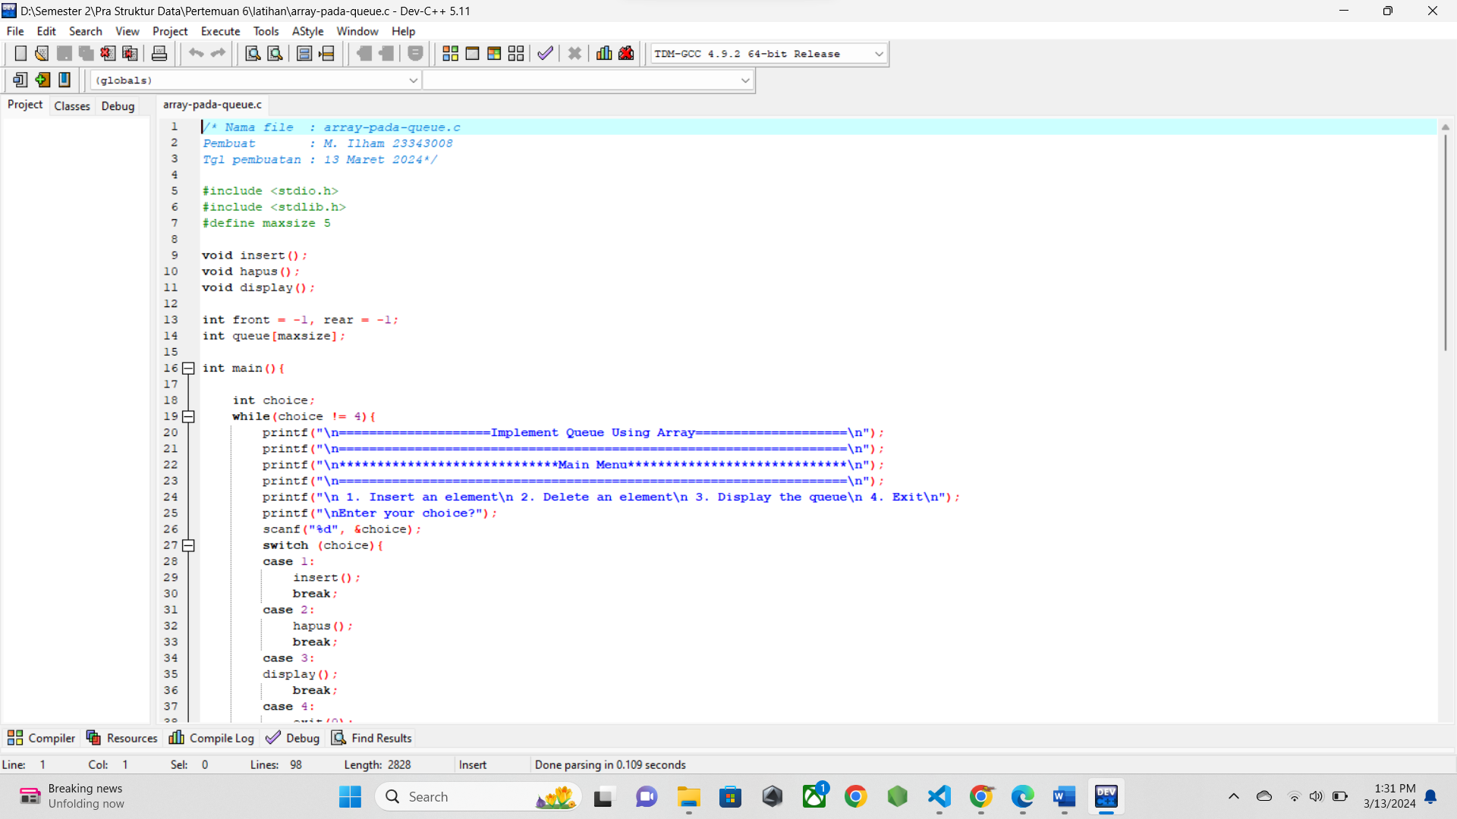

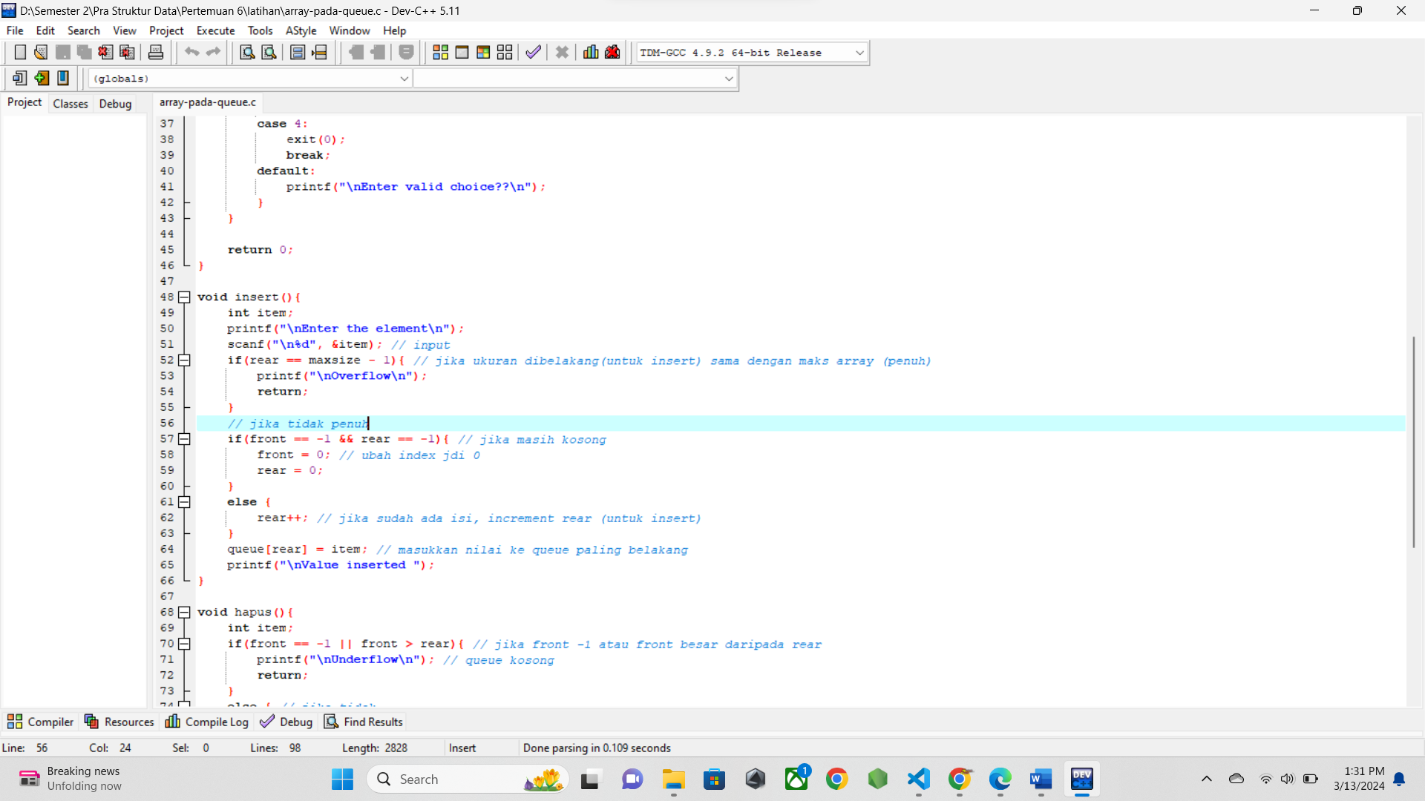

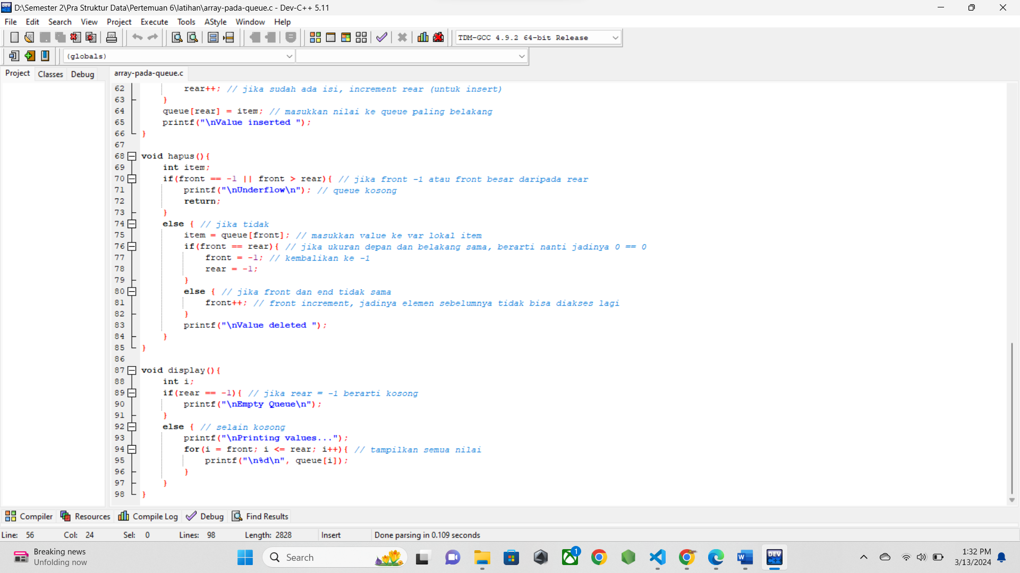

* 1. **SCREENSHOT OUTPUT**

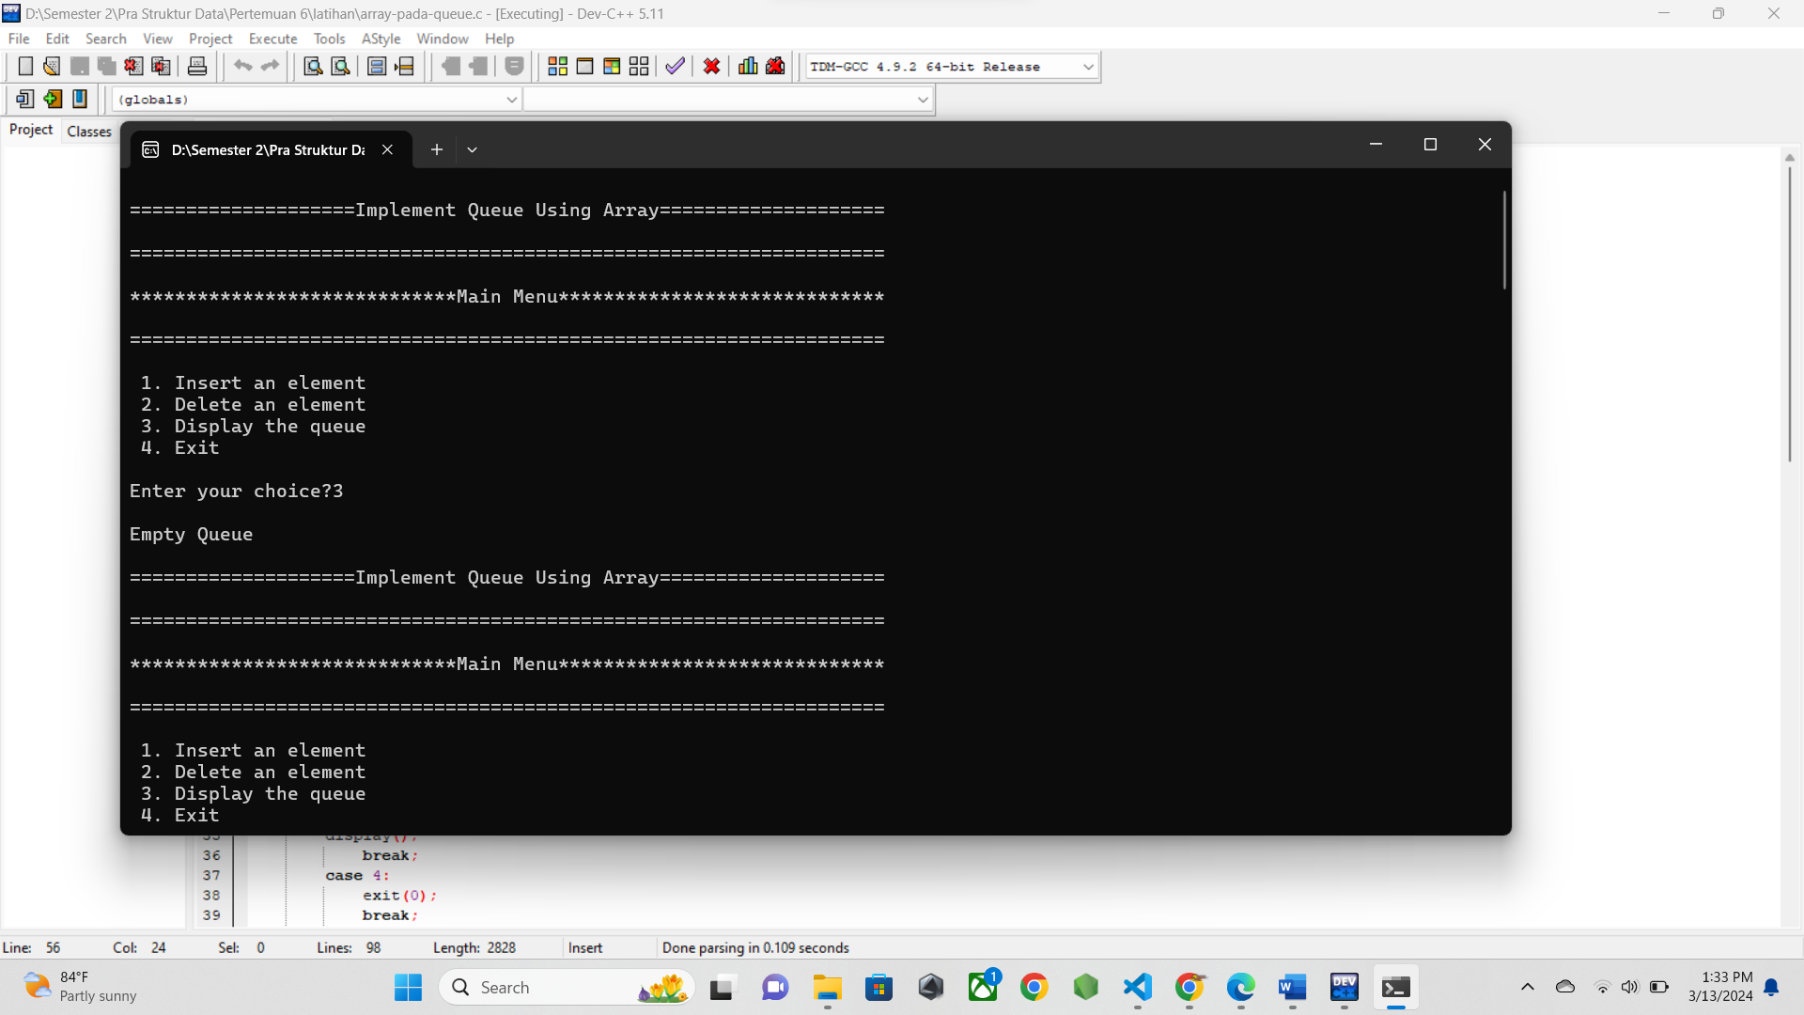

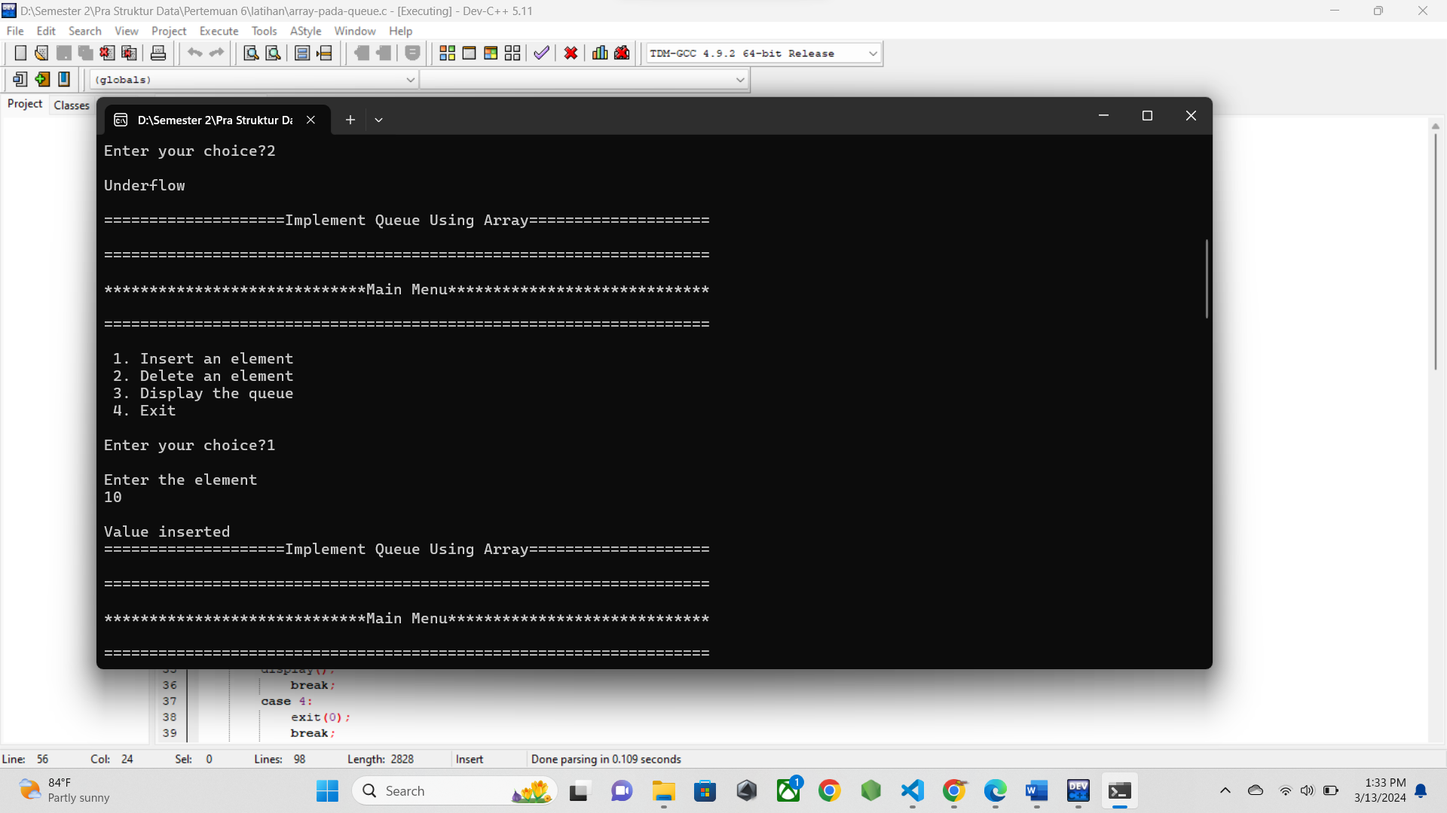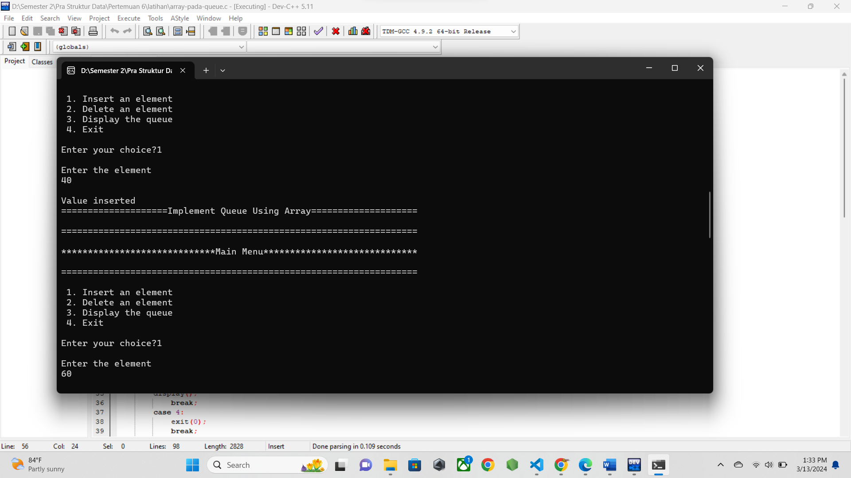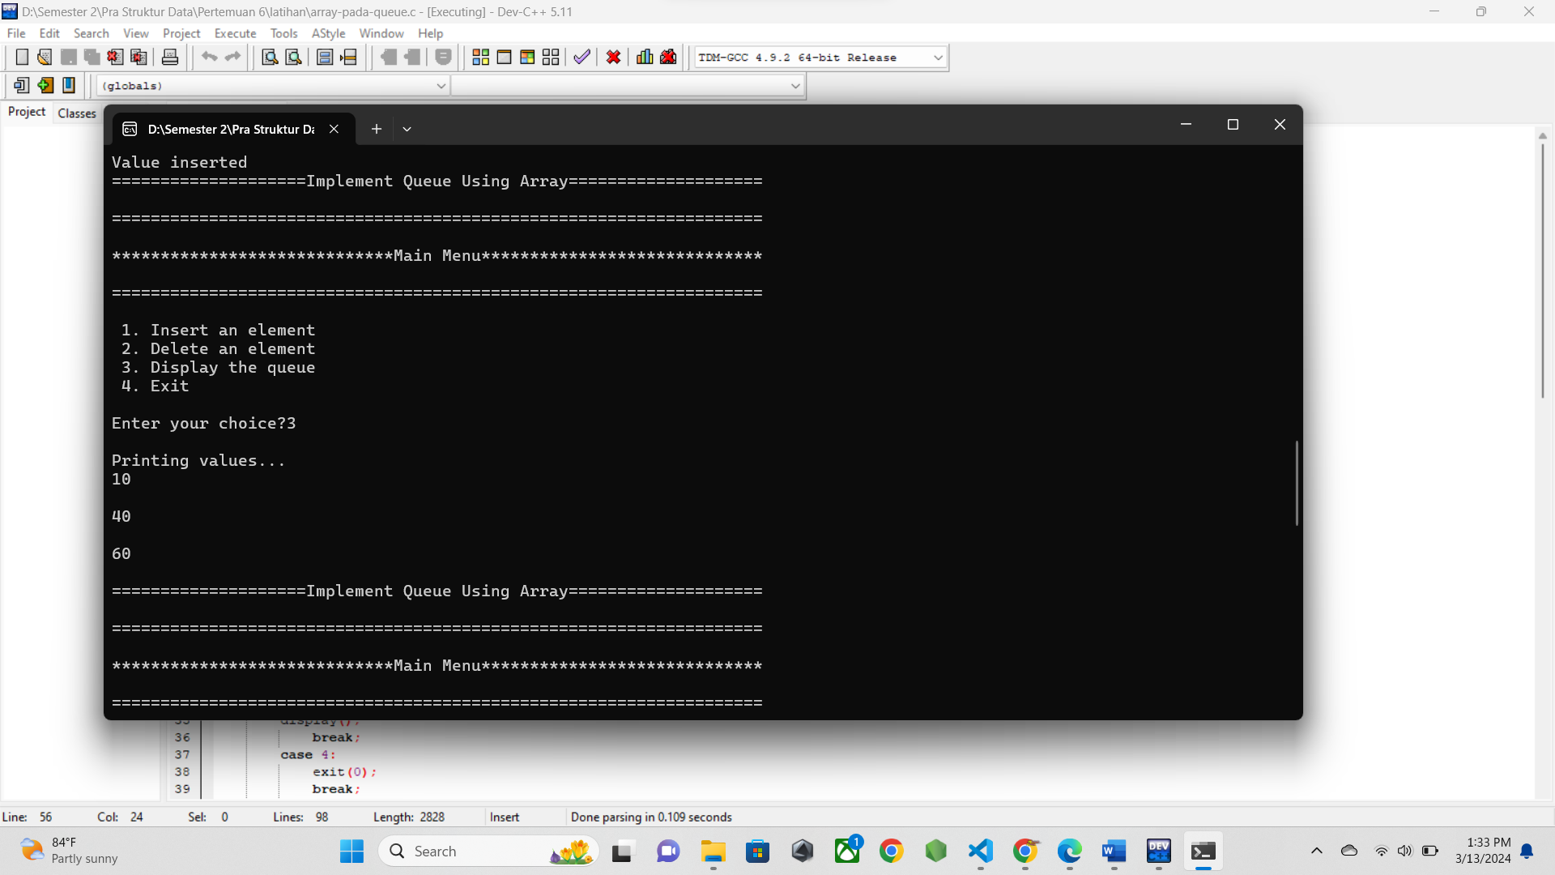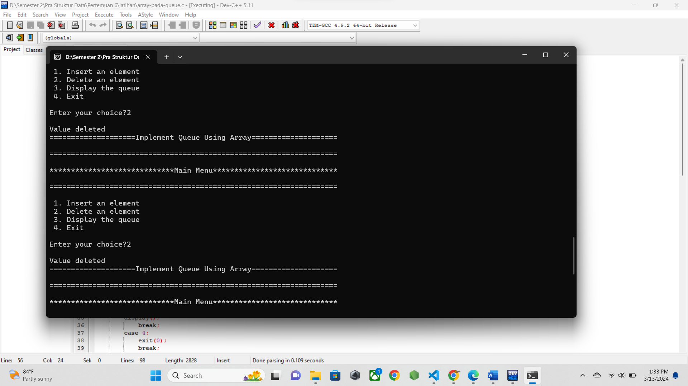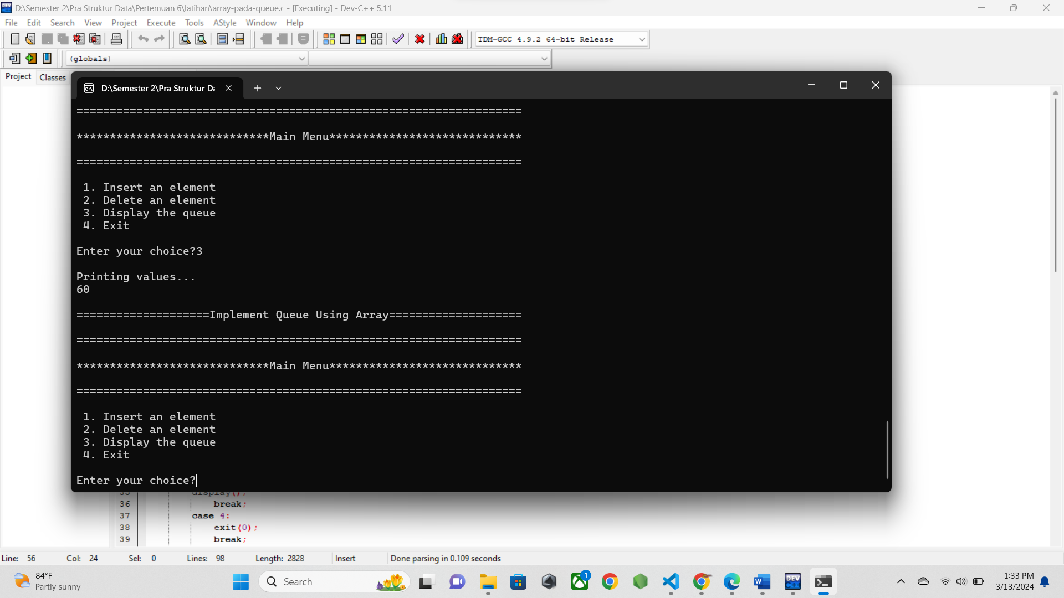

* 1. **PENJELASAN PROGRAM**

Pada program di atas adalah implementasi queue dengan array. Pada program terdapat 3 buah fungsi yaitu insert, hapus, dan display. Fungsi insert berfungsi untuk meminta input data dari user lalu, akan di cek apakah masih ada space kosong untuk data tersebut, jika masih ada maka data akan dimasukkan ke dalam queue.

Pada fungsi hapus, jika queue tidak kosong dan ada data, maka variebel front akan di increment sehingga nilai pada index sebelumnya tidak bisa lagi diakses, mengggunakan metode seperti ini karena pada alokasi data pada memori stack, kita tidak bisa memanipulasi memori. Pada fungsi display, akan ditampilkan data diantara data front hingga rear.

Pada program tersebut pertama-tama saya melakukan pengecekan apakah ada data dengan menggunakan display dan juga delete dan di dapatkan hasil tidak ada data.

Lalu saya menginputkan data dengan menggunakan proses dequeue dan menampilkannya, lalu saya menghapus 2 data lalu kembali menampilkannya sehingga tampil data yang tersisa dari operasi dequeue.

1. **linkedlist-pada-queue.c**
   1. **SOURCE CODE**

/* Nama file : linkedlist-pada-queue.c

Pembuat : M. Ilham 23343008

Tgl pembuatan : 13 Maret 2024*/

#include <stdio.h>

#include <stdlib.h>

struct node{

int data;

struct node *next;

};

struct node *front, *rear;

void insert();

void hapus();

void display();

int main(){

int choice;

while(choice != 4){

printf("\n====================Implement Queue Using Linked List====================\n");

printf("\n===================================================================\n");

printf("\n*****************************Main Menu*****************************\n");

printf("\n===================================================================\n");

printf("\n 1. Insert an element\n 2. Delete an element\n 3. Display the queue\n 4. Exit\n");

printf("\nEnter your choice?");

scanf("%d", &choice);

switch (choice){

case 1:

insert();

break;

case 2:

hapus();

break;

case 3:

display();

break;

case 4:

exit(0);

break;

default:

printf("\nEnter valid choice??\n");

}

}

return 0;

}

void insert(){

struct node *ptr;

int item;

ptr = (struct node *)malloc(sizeof(struct node));

if(ptr == NULL){

printf("\nOverflow\n");

}

else { // jika berhasil di alokasi

printf("\nEnter value?\n"); // input nilai

scanf("%d", &item);

ptr->data = item;

if(front == NULL){ // jika masih kosong

front = ptr; // masukkan node baru ke front

rear = ptr; // masukkan node baru ke rear

front->next = NULL;

rear->next = NULL;

}

else { // jika sudah ada data

rear->next = ptr; // node paling akhir menunjuk node baru

rear = ptr; // node terakhir adalah node baru

rear->next = NULL; // next node baru null

}

}

}

void hapus(){

struct node *ptr;

if(front == NULL){

printf("\nUnderflow\n");

return;

}

else { // jika ada data

ptr = front; // front dimasukkan ke ptr

front = front->next; // front adalh elemen kedua

free(ptr); // bebaskan memori elemen depan

}

}

void display(){

struct node *ptr;

ptr = front;

if(front == NULL){

printf("\nEmpty queue\n");

}

else {

printf("\nPrinting values...\n");

while(ptr != NULL){

printf("\n%d\n", ptr->data);

ptr = ptr->next;

}

}

}

* 1. **SCREENSHOT PROGRAM**

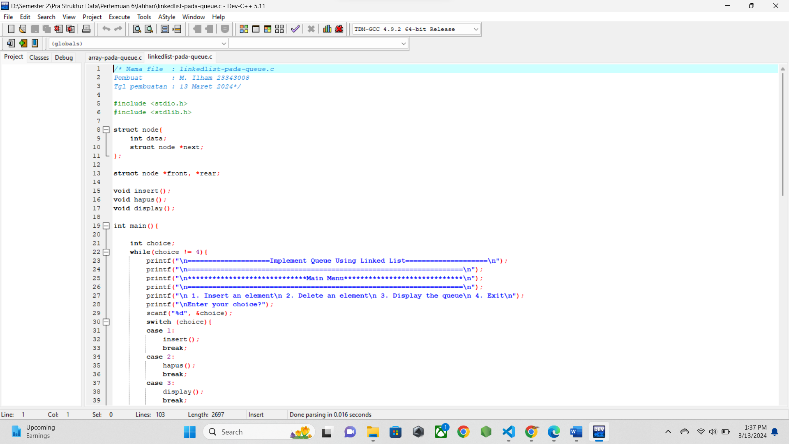

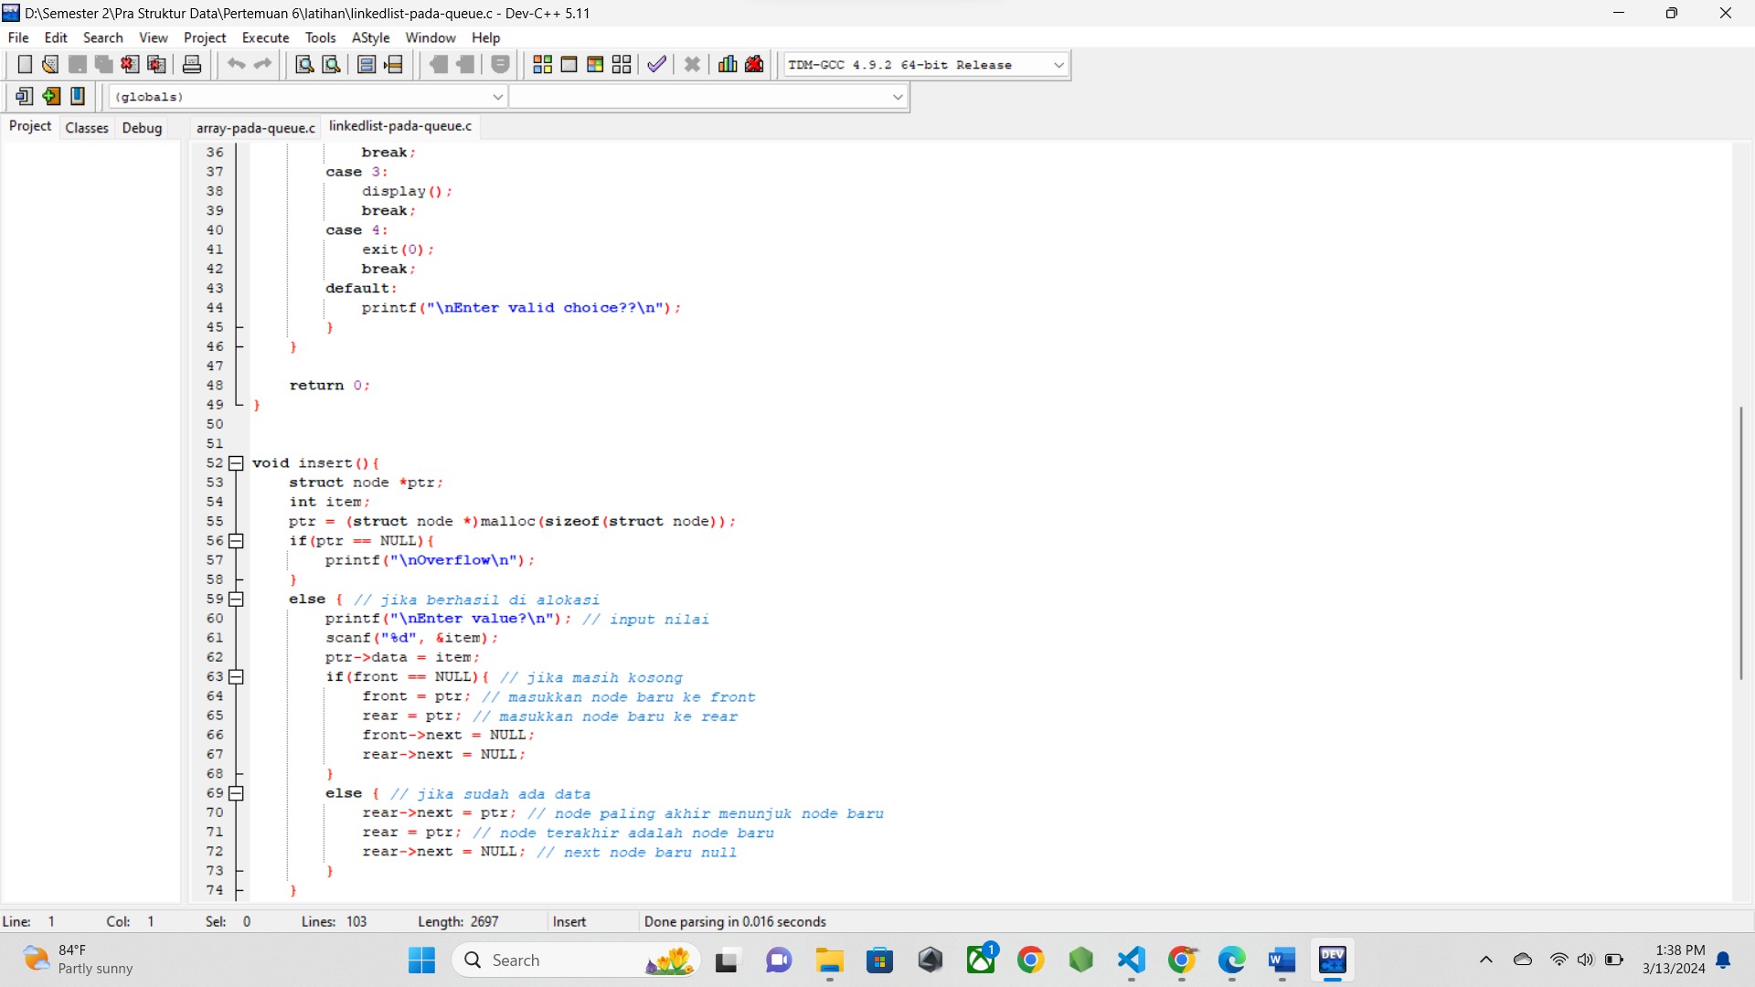

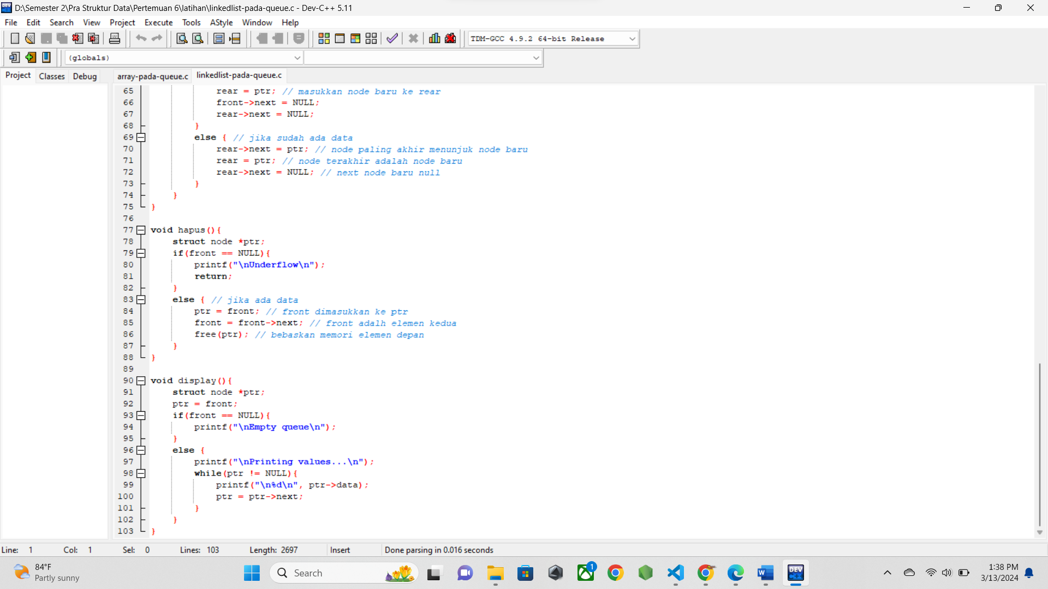

* 1. **SCREENSHOT OUTPUT**

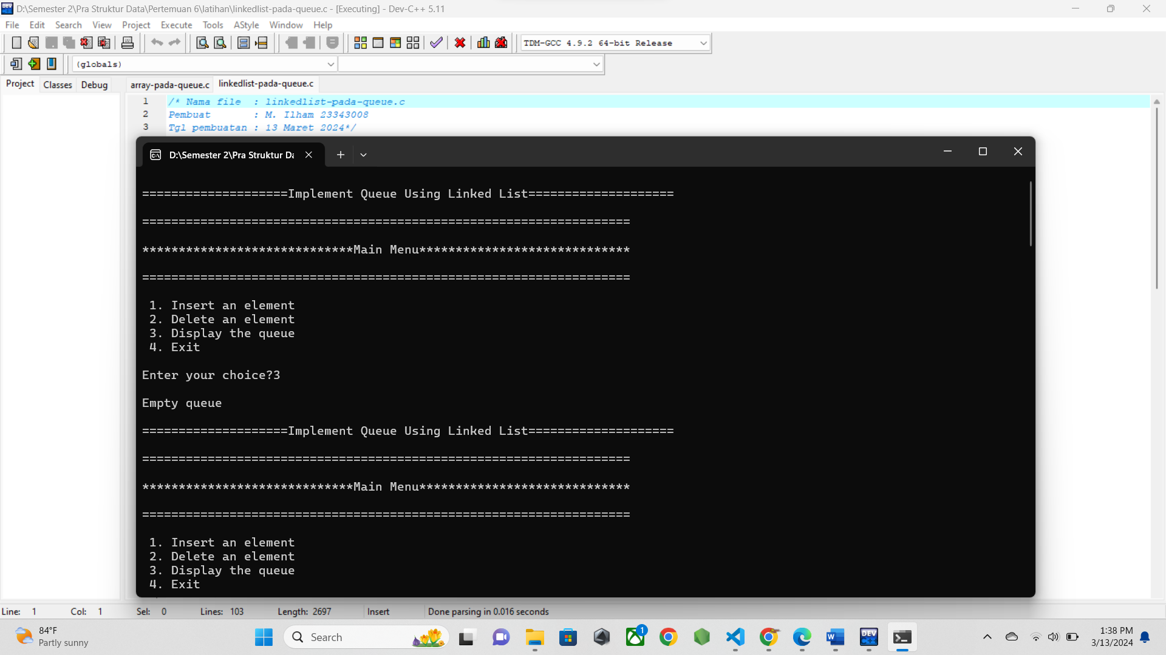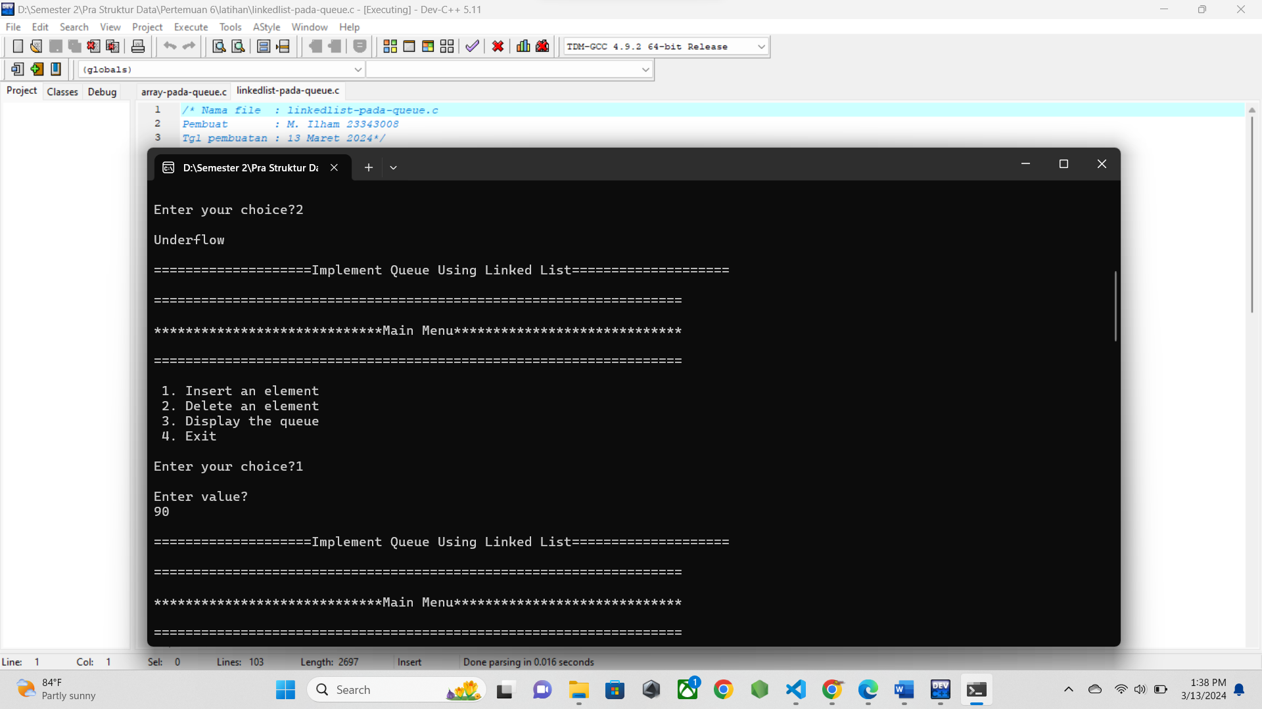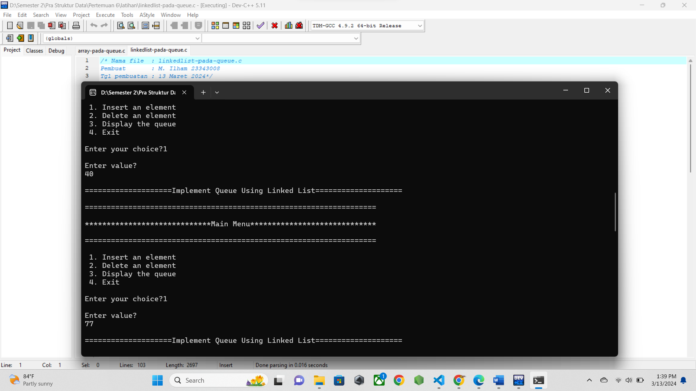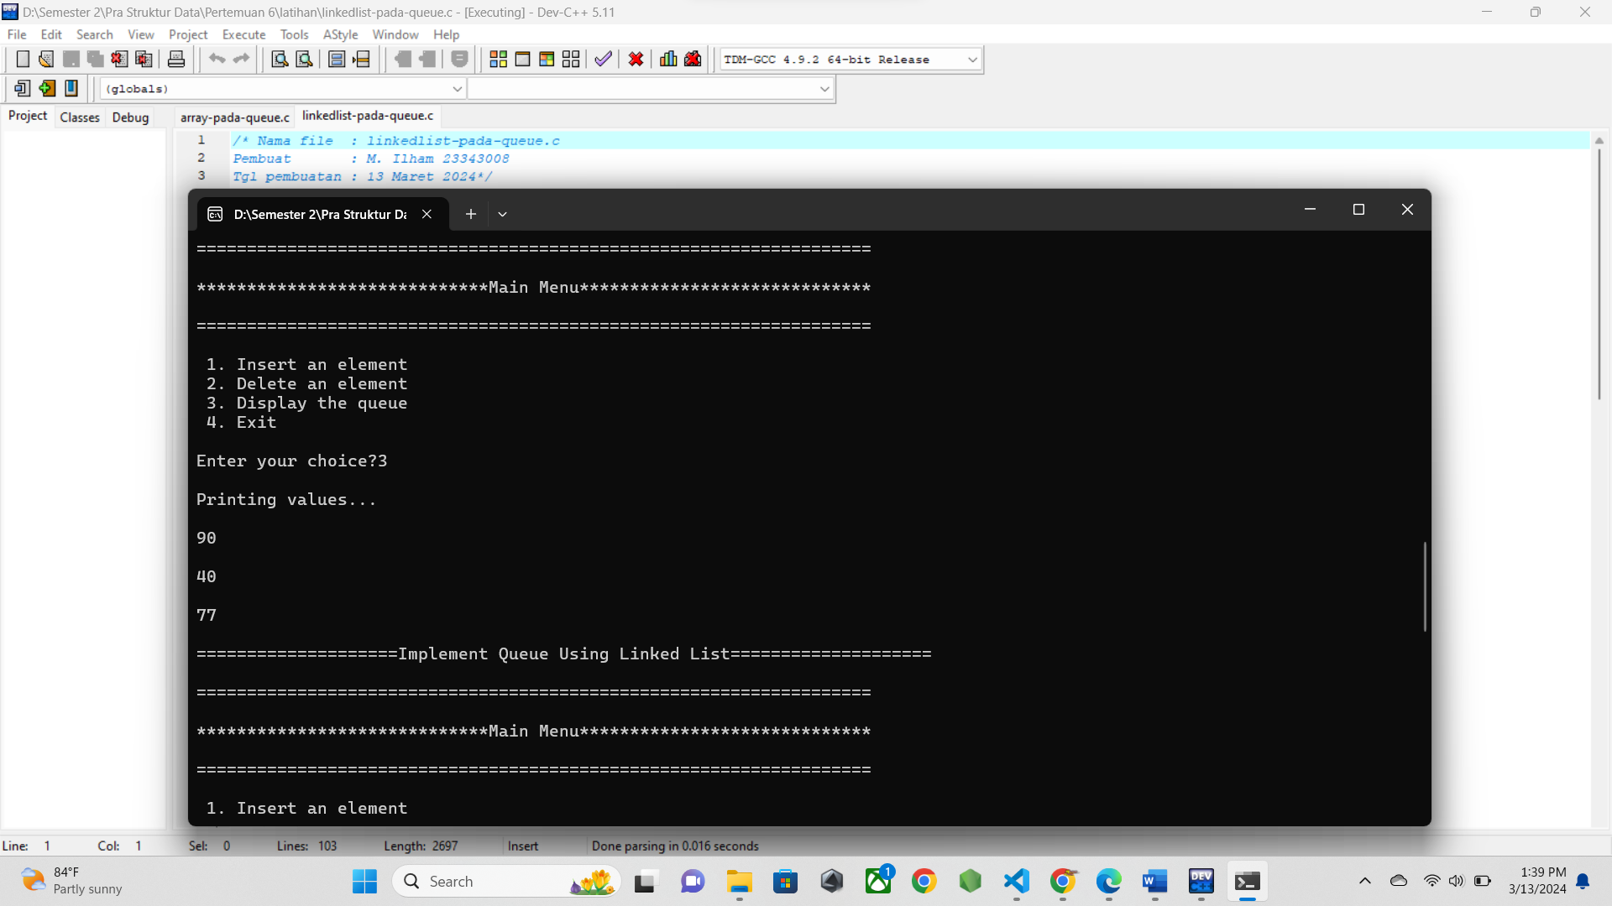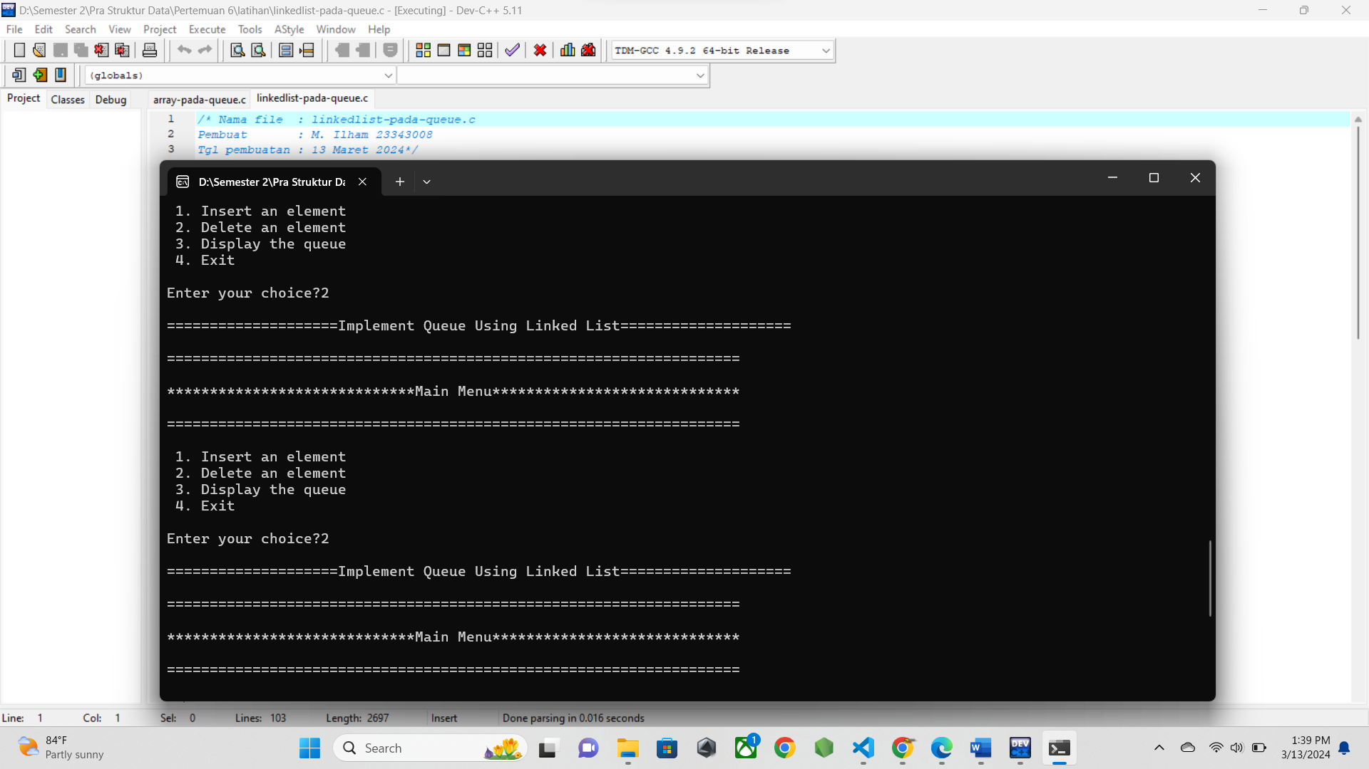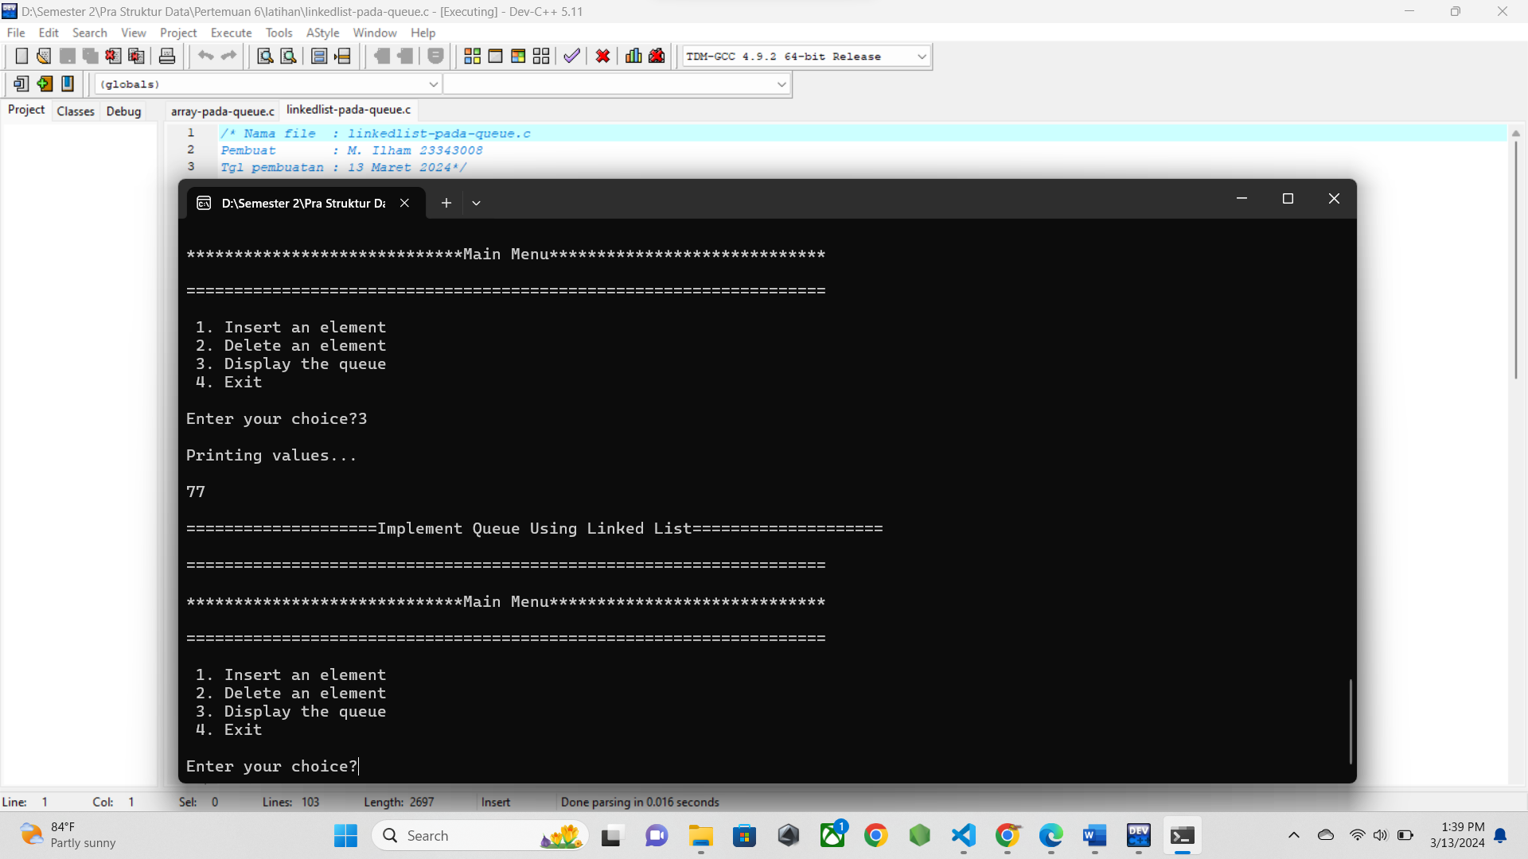

* 1. **PENJELASAN PROGRAM**

Pada program di atas adalah implementasi queue dengan linkedlist. Pada program terdapat 3 buah fungsi yaitu insert, hapus, dan display. Fungsi insert berfungsi untuk meminta input data dari user lalu, akan di cek apakah masih ada space kosong untuk data tersebut, jika masih ada maka data akan dimasukkan ke dalam queue dengan metode assignment variabel temp yang dialokasikan dinamis pada heap ke dalam variabel utama yang digunakan sebagai front dan rear pada queue.

Pada fungsi hapus, jika queue tidak kosong dan ada data, maka variebel front akan dimasukkan pada variaebl struct sementara, lalu front akan di assign dengan node selanjutnya yang ditunjuk oleh front. Lalu variabel sementara yang menunjuk ke alamat yang akan di hapus tadi di bebaskan menggunakan fungsi free. Pada fungsi display, akan ditampilkan data diantara data front hingga rear dengan menggunakan variable sementara untuk di looping dalam while.

Pada program di atas adalah implementasi queue dengan linkedlist. Pada program tersebut pertama tama saya melakukan pengecekan apakah ada data dengan menggunakan display dan juga delete dan di dapatkan hasil tidak ada data.

Lalu saya menginputkan data dengan menggunakan proses dequeue dan menampilkannya, lalu saya menghapus 2 data lalu kembali menampilkannya sehingga tampil data yang tersisa dari operasi dequeue.

1. **circular-queue-array.c**
   1. **SOURCE CODE**

/* Nama file : circular-queue-array.c

Pembuat : M. Ilham 23343008

Tgl pembuatan : 13 Maret 2024*/

#include <stdio.h>

#define max 6

int queue[max];

int front = -1;

int rear = -1;

void enqueue(int element){

if(front == -1 && rear == -1){ // jika queue kosong

front = 0; // ubah ke 0

rear = 0;

queue[rear] = element; // masukkan data ke rear

}

else if( (rear+1)%max == front ){ // jika queue penuh, kan batasnya 6, jika 5+1 % 6 == 0(si front)

printf("Queue is overflow"); // penuh

}

else { // selain kosong dan penuh

rear = (rear + 1) % max; // misal rear awal 2, maka jdi : (2 + 1) % 6 = 3, intinya increment

queue[rear] = element; // pakai %max agar kembali ke0 saat sudah max

}

}

void dequeue(){

if(front == -1 && rear == -1){ // jika data kosong

printf("\nQueue is undeflow.."); // tampilkan kosong

}

else if(front == rear){ // jika ukuran front dan rear sama

printf("\nThe dequeued element is %d", queue[front]); // tampilkan value

front = -1; // ubah jadi kosong

rear = -1;

}

else { // selain kosong dan sama

printf("\nThe dequeued element is %d", queue[front]); // tampilkam elemen

front = (front+1) % max; // increment si front

}

}

void display(){

int i = front;

if(front == -1 && rear == -1){

printf("\nQueue is empty..");

}

else {

printf("\nElements in a Queue are : ");

while(i <= rear){

printf("%d ", queue[i]);

i = (i + 1) % max;

}

}

}

int main(){

int choice = 1, x;

while(choice < 4 && choice != 0){

printf("\n====================Implement pf circular queue using Array====================\n");

printf("\n===================================================================\n");

printf("\n*****************************Main Menu*****************************\n");

printf("\n===================================================================\n");

printf("\nPress 1 : Insert an element");

printf("\nPress 2 : Delete an element");

printf("\nPress 3 : Display the queue");

printf("\nEnter your choice?");

scanf("%d", &choice);

switch (choice){

case 1:

printf("Enter the element which is to be inserted : ");

scanf("%d", &x);

enqueue(x);

break;

case 2:

dequeue();

break;

case 3:

display();

break;

}

}

return 0;

}

* 1. **SCREENSHOT PROGRAM**

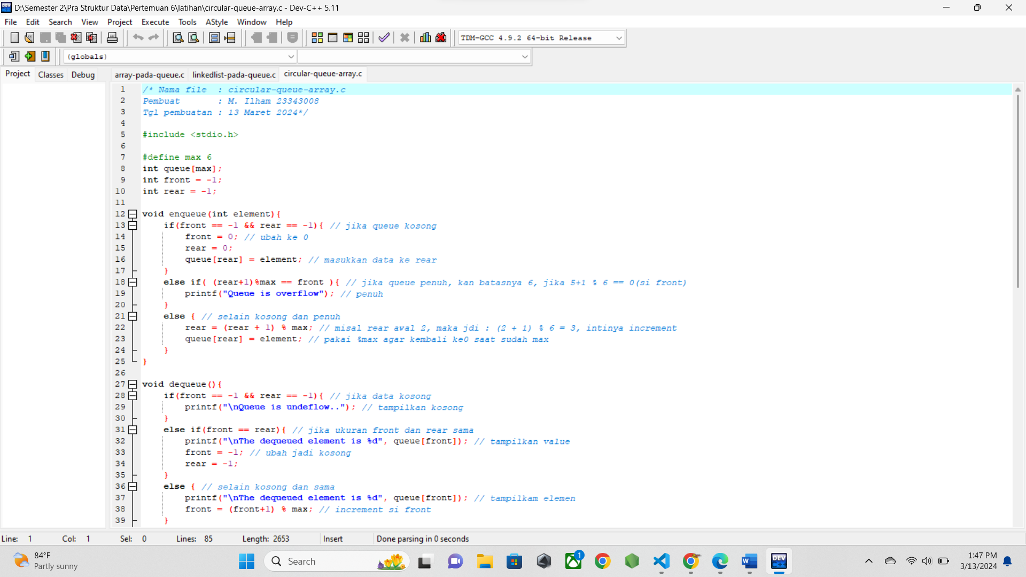

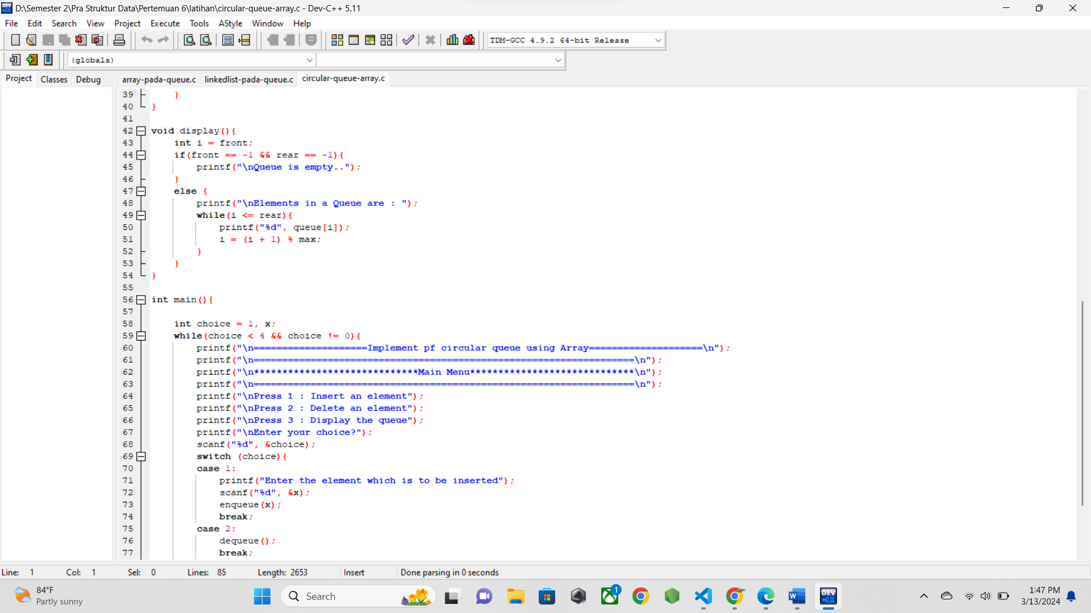



* 1. **SCREENSHOT OUTPUT**



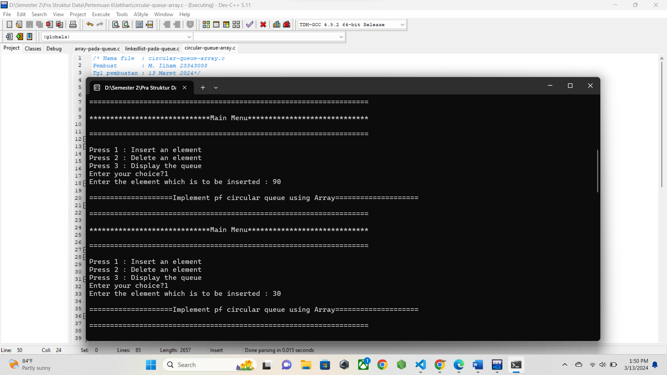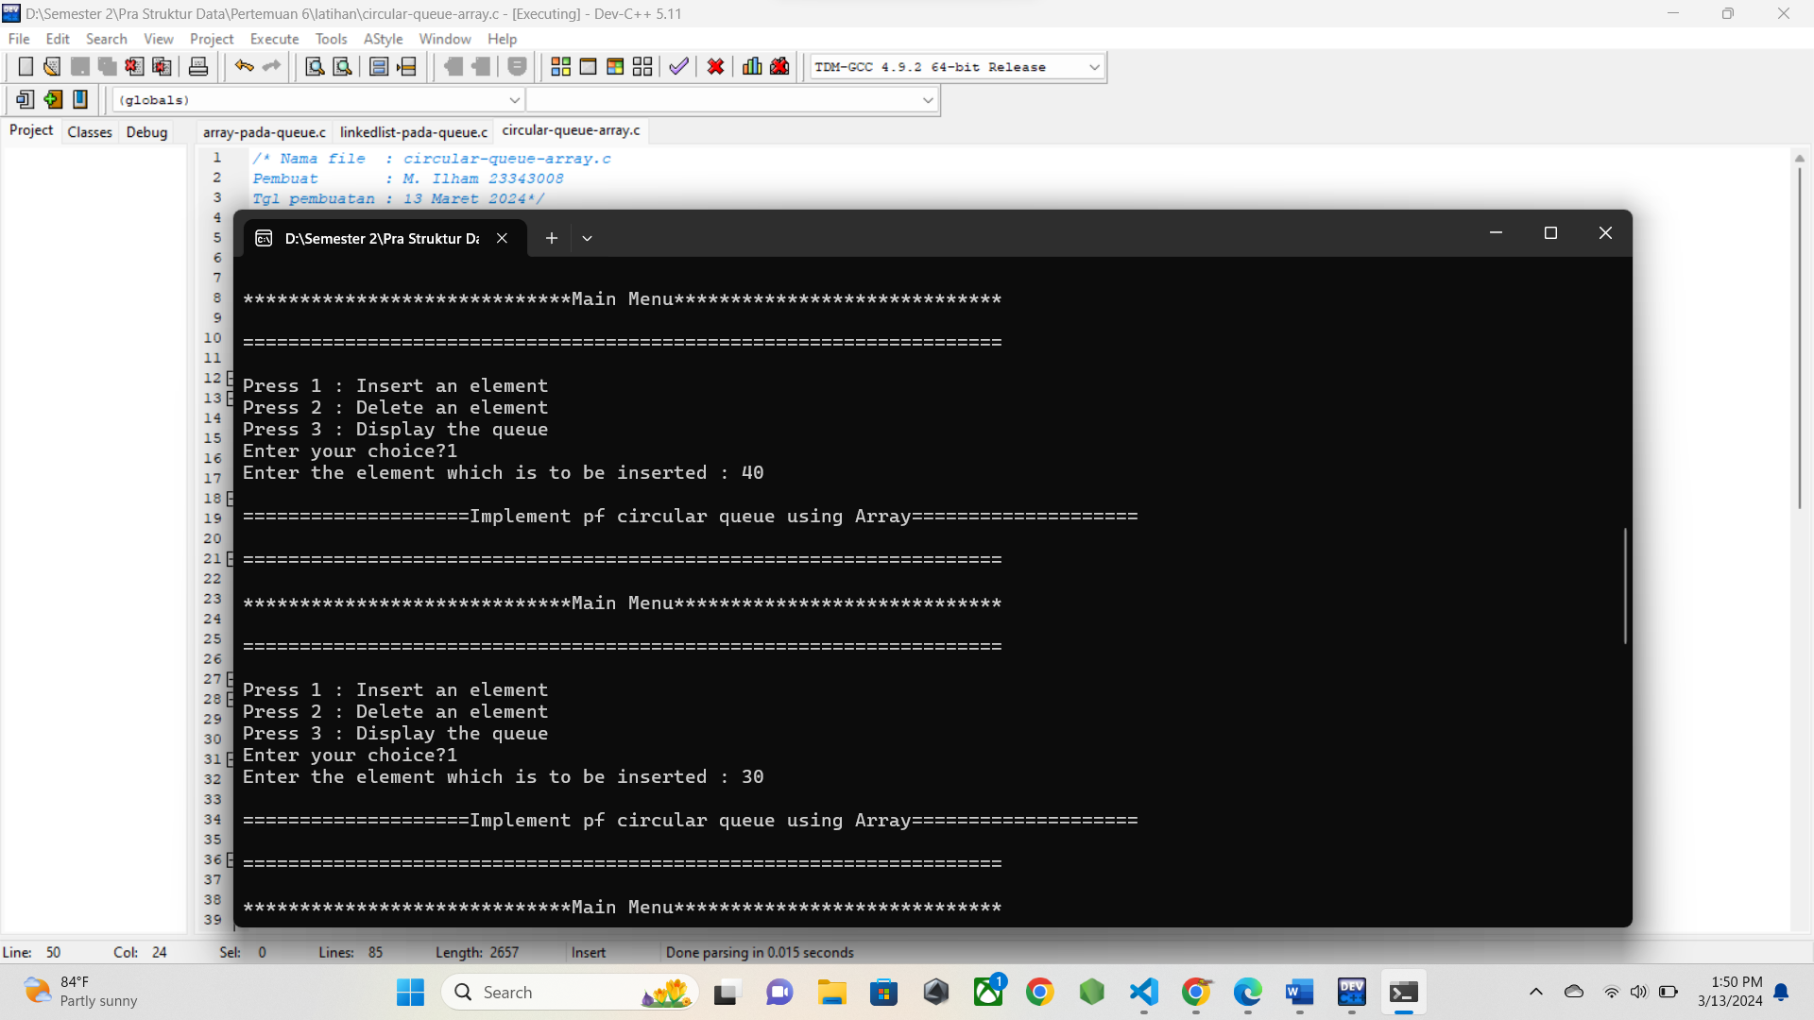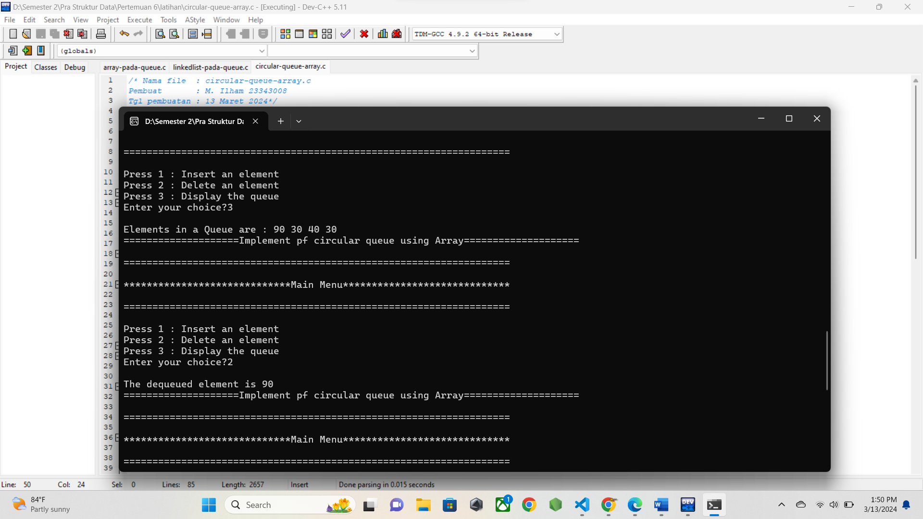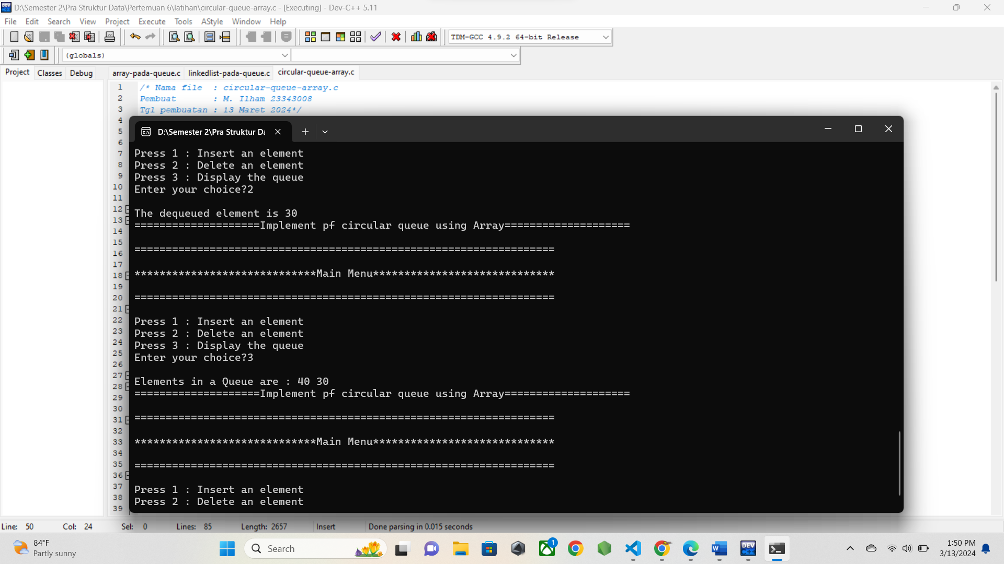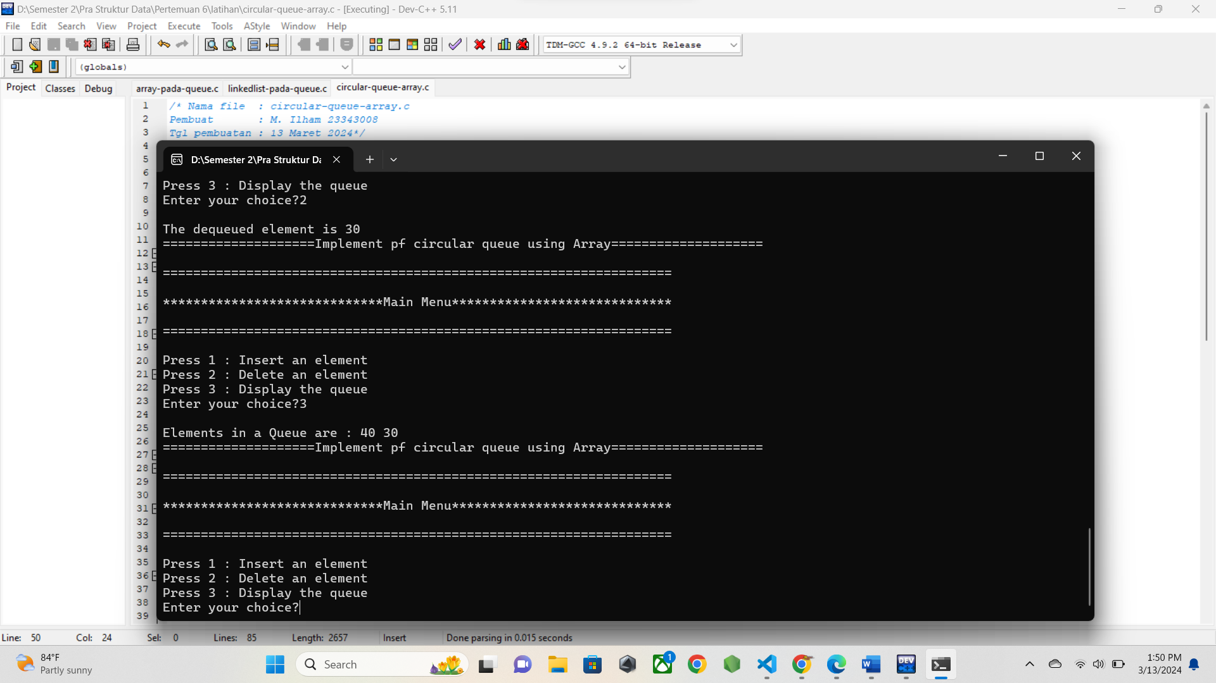

* 1. **PENJELASAN PROGRAM**

Pada program ini terdapat 3 fungsi yaitu enqueue, dequeue, dan display.Fungsi enqueue adalah fungsi untuk menginputkan data bar uke dalma queue sedangkan dequeue adalah fungsi untuk menghapus data pada queue. Pada fungsi pertama yaitu enqueue, user akan diminta menginput data, lalu data akan dimasukkan kedalam queue, setelah itu karena ini dequeue maka variabel rear akan di increment. Tapi karena ini adalah circular queue, maka untuk incrementnnya mengunakan (rear + 1) & maxsize agar saat ukuran array sudah maksimal, maka rear akan kembali lagi menjadi 0.

Pada fungsi dequeue, karena ini menggunakan konsep array statis maka untuk mengakali kita tidak bisa memodisikasi alamt memori, maka disini kita akan mengincrement variabel front sehingga data sebelumnya tidak bisa diakses. Pada fungsi display akan ditampilkan data dari front hingga rear.

Pada program di atas adalah implementasi queue dengan circular array. Pada program tersebut pertama tama saya melakukan pengecekan apakah ada data dengan menggunakan display dan juga delete dan di dapatkan hasil tidak ada data.

Lalu saya menginputkan data dengan menggunakan proses dequeue dan menampilkannya, lalu saya menghapus 2 data lalu kembali menampilkannya sehingga tampil data yang tersisa dari operasi dequeue.

1. **deque.c**
   1. **SOURCE CODE**

/* Nama file : implementasi deque

Pembuat : M.ilham 23343008

Tanggal pembuatan : 13 Maret 2024

*/

#include<stdio.h>

#define size 5

int deque[size];

int f=-1, r=-1;

void insert_front(int x) {

if((f==0 && r==size-1) || (f==r+1))

{

printf("Overflow");

}

else if ((f==-1) && (r==-1))

{

f=r=0;

deque[f]=x;

}

else if(f==0)

{

f=size-1;

deque[f]=x;

}

else

{

f = (f - 1 + size) % size; // menggunakan modulus untuk memperbarui nilai f

deque[f]=x;

}

}

void insert_rear(int x) {

if((f==0 && r==size-1) || (f==r+1))

{

printf("Overflow");

}

else if ((f==-1) && (r==-1))

{

r=0;

deque[r]=x;

}

else if(r==size-1)

{

r=0;

deque[r]=x;

}

else

{

r=(r+1)%size; // menggunakan modulus untuk memperbarui nilai r

deque[r]=x;

}

}

void display() {

int i=f;

printf("\nElements in a deque are: ");

while(i!=r)

{

printf("%d ",deque[i]); // menambahkan spasi setelah setiap elemen

i=(i+1)%size; // menggunakan modulus untuk traversal deque

}

printf("%d ",deque[r]); // menambahkan spasi setelah setiap elemen

}

void getfront() {

if((f== -1) && (r== -1))

{

printf("Deque is empty: ");

}

else

{

printf("\nThe value of the element at front is: %d",deque[f]);

}

}

void getrear() {

if((f==-1) && (r==-1))

{

printf("Deque is empty");

}

else

{

printf("\nThe value of the element at rear is %d",deque[r]);

}

}

void delete_front() {

if((f==-1) && (r==-1))

{

printf("Deque is empty");

}

else if( f==r)

{

printf("\nThe deleted element is %d",deque[f]);

f=-1;

r=-1;

}

else

{

printf("\nThe deleted element is %d",deque[f]);

f=(f+1)%size; // menggunakan modulus untuk memperbarui nilai f

}

}

void delete_rear() {

if((f==-1) && (r==-1))

{

printf("Deque is empty");

}

else if( f==r)

{

printf("\nThe deleted element is %d",deque[r]);

f=-1;

r=-1;

}

else

{

printf("\nThe deleted element is %d",deque[r]);

r=(r-1+size)%size; // menggunakan modulus untuk memperbarui nilai r

}

}

int main() {

printf("\n========Implementation Deque=======\n");

printf("\n=====================================");

insert_front(20);

insert_front(10);

insert_rear(30);

insert_rear(50);

insert_rear(80);

display();

getfront();

getrear();

delete_front();

delete_rear();

display();

return 0;

}

* 1. **SCREENSHOT PROGRAM**

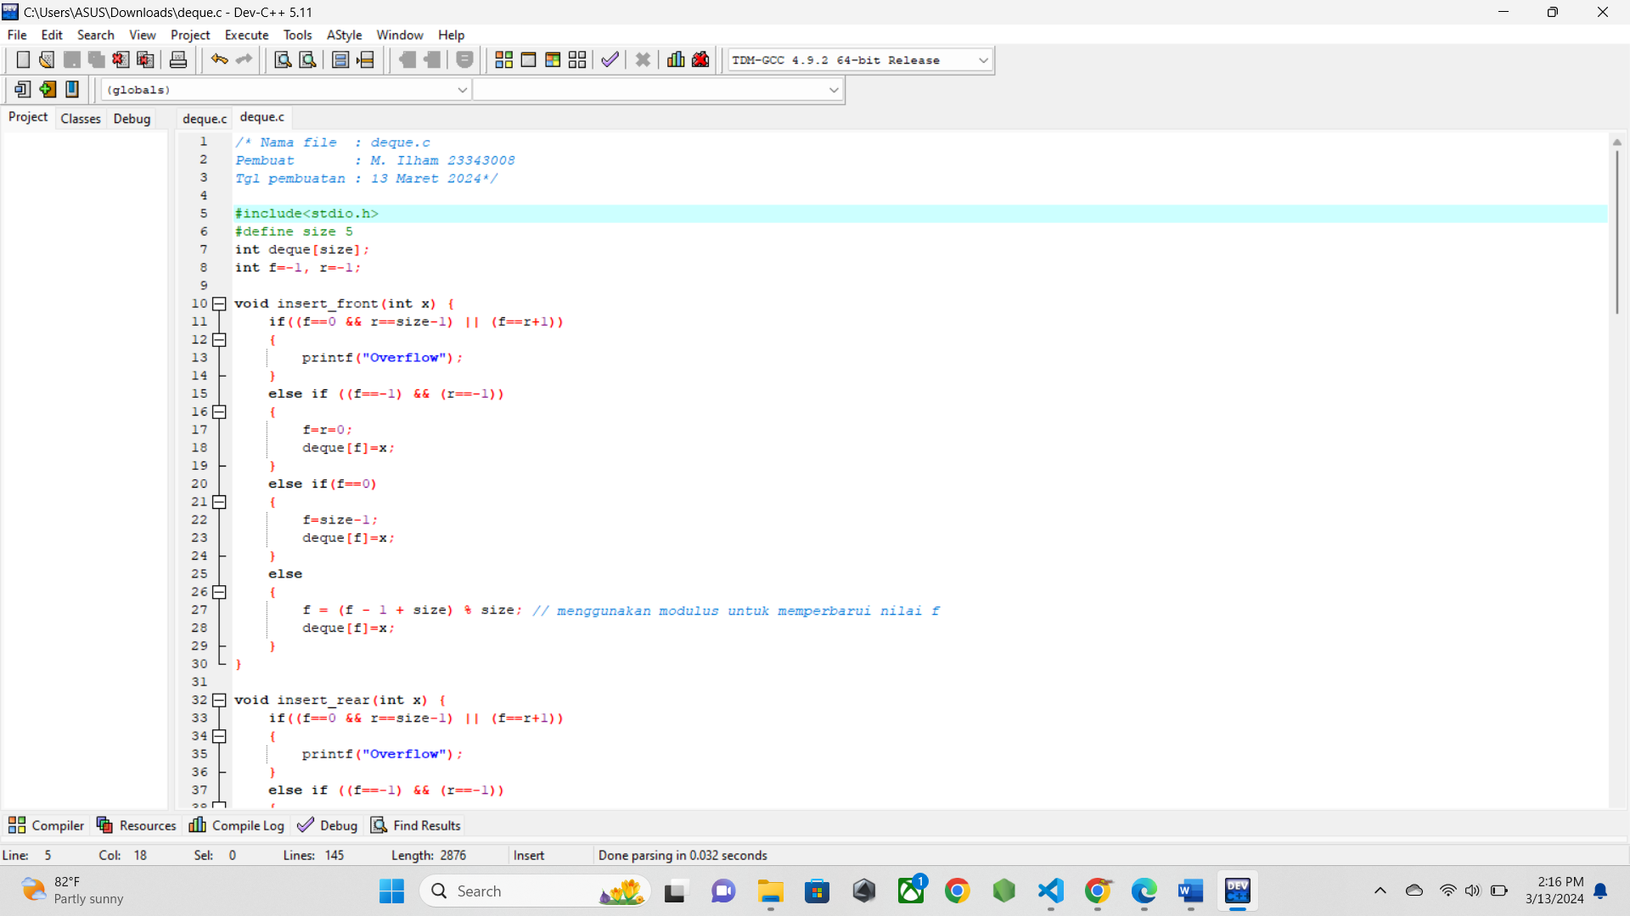

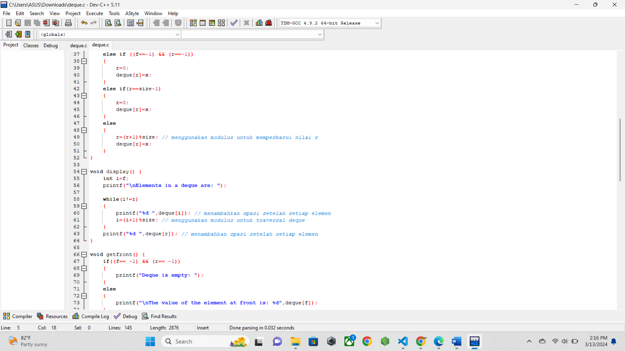

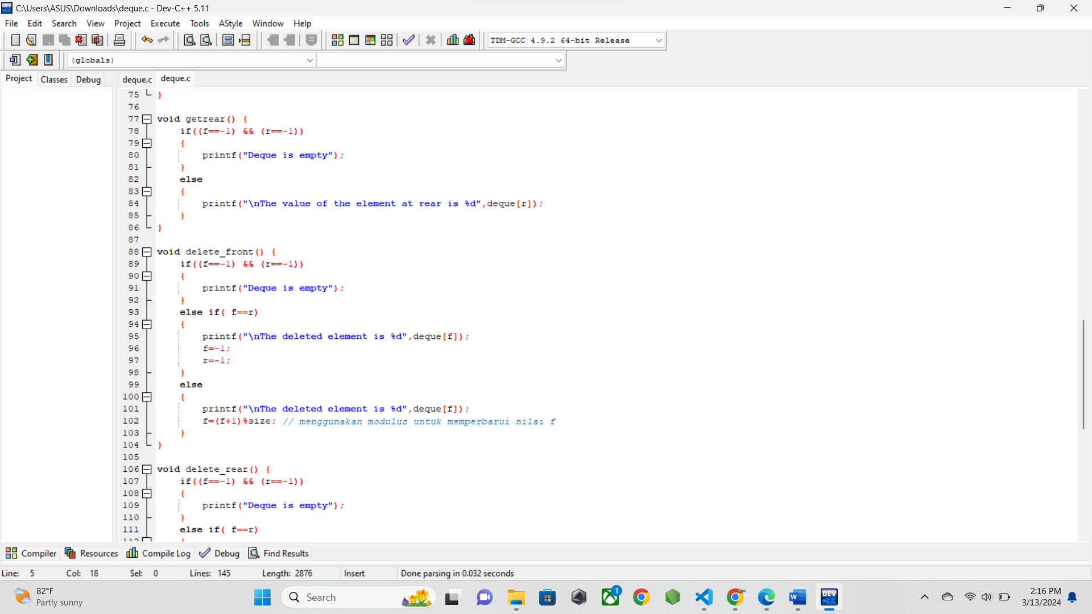

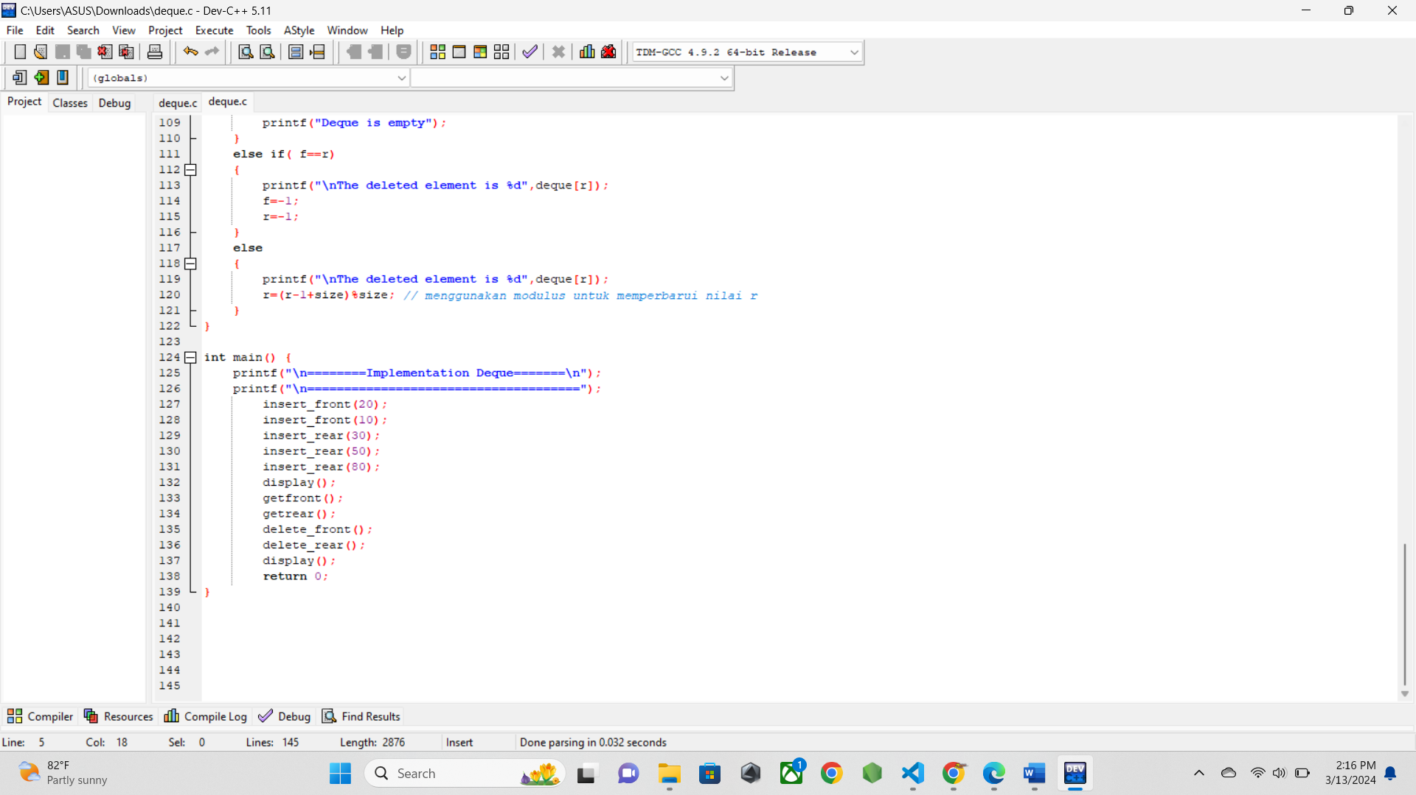

* 1. **SCREENSHOT OUTPUT**

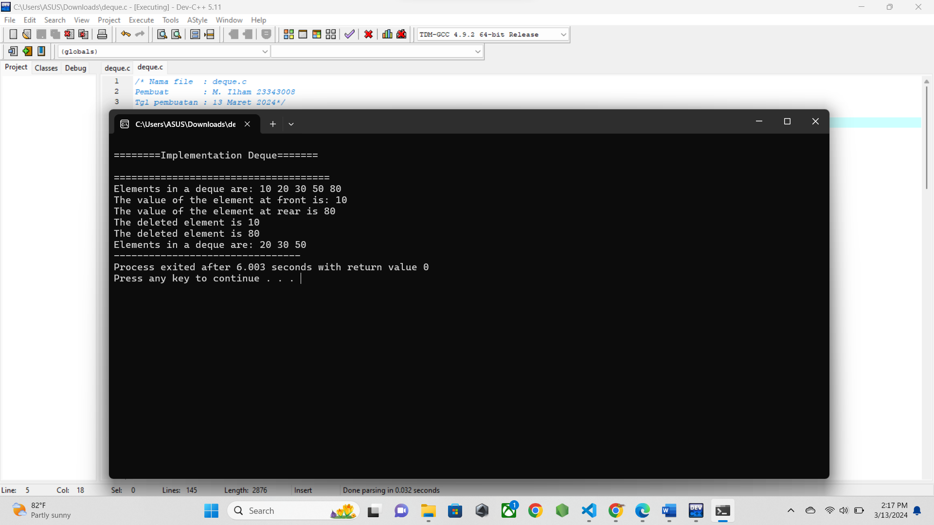

* 1. **PENJELASAN PROGRAM**

Pada program ini terdapat 7 buah fungsi yang memiliki fungsi masing-masing. Fungsi pertama adalah insert front, dimana fungsi ini akan menambahkan data di index paling awal. Pada fungsi insert rear, akan menambahkan data di index paling akhir. Pada fungsi display akan menampilkan data dari front hingga ke rear.

Pada fungsi getFront dan getRear masing masing akan menampilkan data yang tersimpan pada front dan juga rear. Selanjutnya pada fungsi delete front akan mengincrement data sehingga data sebelumnya tidak bisa di akses lagi, begitupun pada fungsi delete rear yang akan mendecrement variaeebl rear sehingga data paling akhir tidak akan bisa diakses lagi.

Pada program di atas adalah imlementasi dari deque pada queue. Pada program pertama kali saya menginputkan data di front sebanyak 2 buah data lalu di rear sebanyak 3 buah data. Lalu saya menampilkan semua data yang tersimpan. Lalu menampilkan data pada front saja.

Lalu saya menampilkan data pada rear saja. Lalu saya menghapus data di front dan di rear sehingga data tersisa 3 lalu saya tampilkan keseluruhan data yang tersisa.

1. **queue-data-mhs.c**
   1. **SOURCE CODE**

/* Nama file : queue-data-mhs.c

Pembuat : M. Ilham 23343008

Tgl pembuatan : 13 Maret 2024*/

#include <stdio.h>

#include <stdlib.h>

#include <string.h>

#define MAXCHAR 30

struct Mahasiswa {

char nama[MAXCHAR];

char nim[MAXCHAR];

char prodi[MAXCHAR];

struct Mahasiswa *next;

};

struct Mahasiswa *front, *rear;

void enque();

void deque();

void clear();

void print();

void check();

int main(){

int pilihan;

while(pilihan != 6){

printf("PROGRAM QUEUE DATA MAHASISWA\n");

printf(" MENU UTAMA : \n");

printf(" [1]. Enque\n");

printf(" [2]. Deque\n");

printf(" [3]. Clear\n");

printf(" [4]. Print\n");

printf(" [5]. Cek Antrian\n");

printf(" [6]. Exit\n");

printf("\nPilihan Anda ?");

scanf("%d", &pilihan);

switch(pilihan){

case 1:

enque();

break;

case 2:

deque();

break;

case 3:

clear();

break;

case 4:

print();

break;

case 5:

check();

break;

case 6:

exit(0);

break;

default:

printf("Tidak Valid");

}

}

return 0;

}

void removeNewLine(char *string){

int len = strcspn(string, "\n");

string[len] = '\0';

}

void enque(){

struct Mahasiswa *newMahasiswa;

newMahasiswa = (struct Mahasiswa *)malloc(sizeof(struct Mahasiswa));

printf("Masukkan Nama : ");

getchar();

fgets(newMahasiswa->nama, sizeof(newMahasiswa->nama), stdin);

removeNewLine(newMahasiswa->nama);

printf("Masukkan NIM : ");

fgets(newMahasiswa->nim, sizeof(newMahasiswa->nim), stdin);

removeNewLine(newMahasiswa->nim);

printf("Masukkan Prodi : ");

fgets(newMahasiswa->prodi, sizeof(newMahasiswa->prodi), stdin);

removeNewLine(newMahasiswa->prodi);

newMahasiswa->next = NULL;

if(newMahasiswa == NULL){

printf("\nOverflow\n");

return;

}

else {

if(front == NULL){

front = newMahasiswa;

rear = front;

}

else {

rear->next = newMahasiswa;

rear = newMahasiswa;

}

}

printf("Data berhasil ditambahkan ke dalam antrian\n");

}

void deque(){

struct Mahasiswa *del;

del = front;

front = front->next;

free(del);

}

void clear(){

struct Mahasiswa *del, *temp;

temp = front;

while(temp != NULL){

del = temp;

temp = temp->next;

free(del);

}

front = rear = NULL;

printf("Semua data berhasil d hapus\n");

}

void print(){

struct Mahasiswa *temp;

int index = 0;

temp = front;

if(temp == NULL){

printf("Empty\n");

return;

}

while(temp != NULL){

printf("Data ke-%d : %s ---> NIM : %s ---> Prodi : %s\n", ++index, temp->nama, temp->nim, temp->prodi);

temp = temp->next;

}

}

void check(){

struct Mahasiswa *temp;

int indexInput, antrian = 1, isFound = 0;

printf("Check value at-");

scanf("%d", &indexInput);

temp = front;

while(temp != NULL){

if(indexInput == antrian){

printf("Data ke-%d : %s ---> NIM : %s ---> Prodi : %s\n", antrian, temp->nama, temp->nim, temp->prodi);

return;

}

antrian++;

temp = temp->next;

}

if(!isFound) printf("Data tidak ada\n");

}

* 1. **SCREENSHOT PROGRAM**

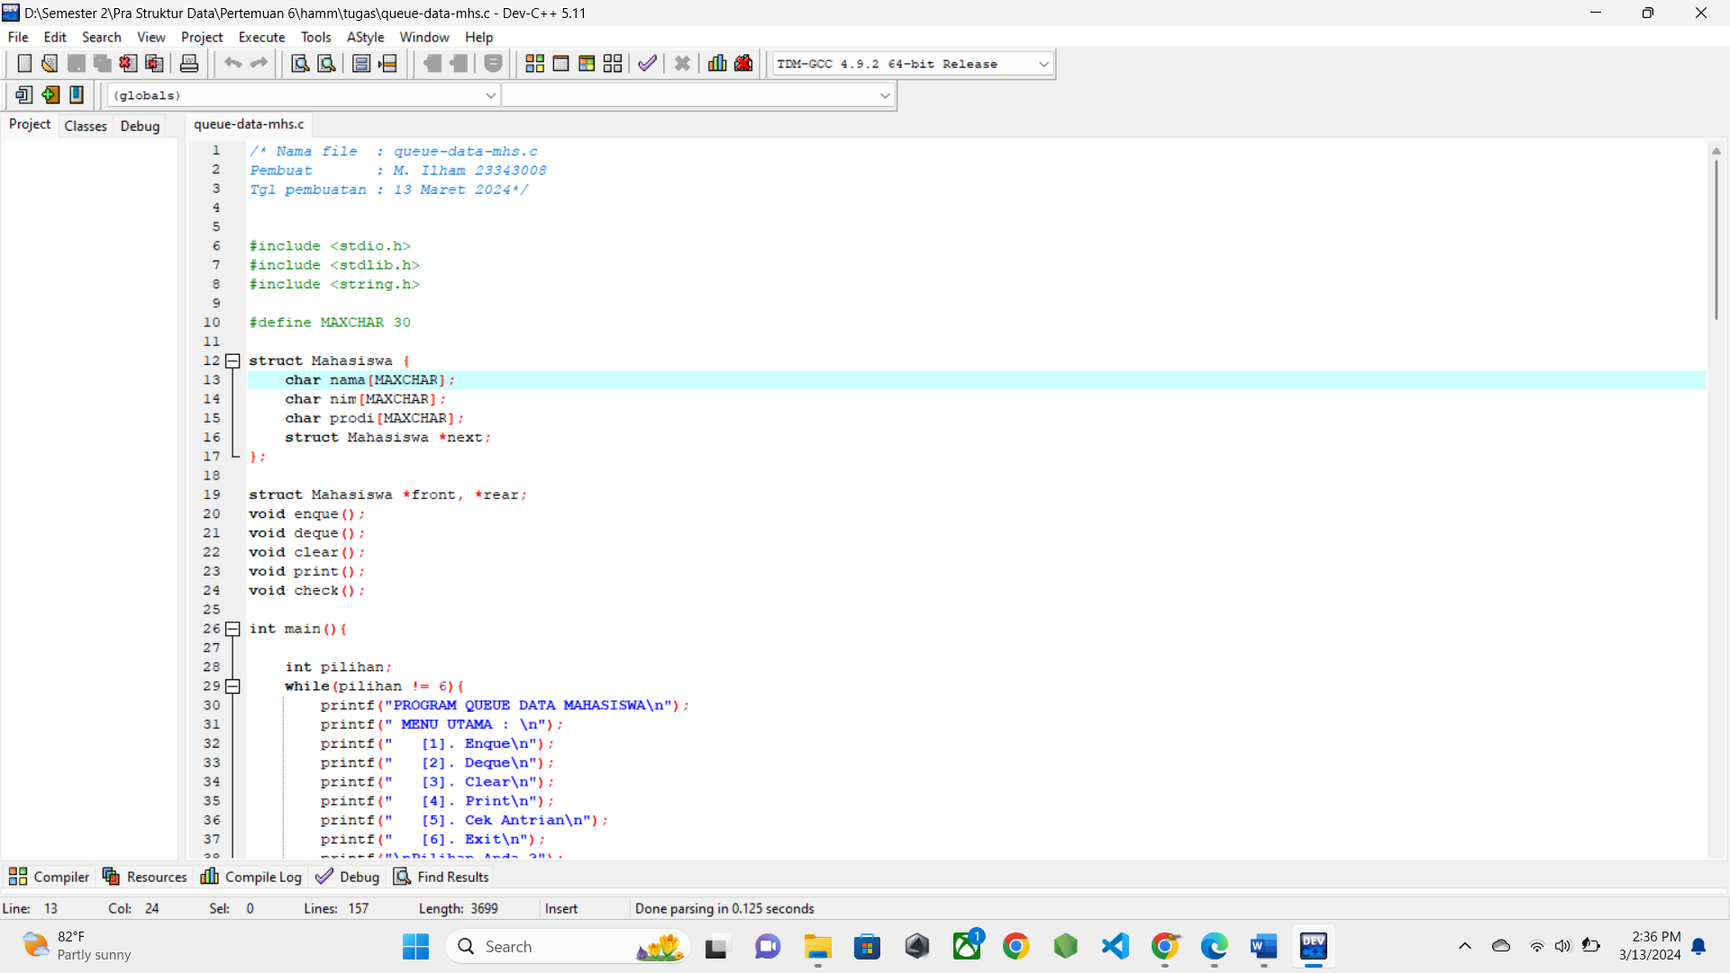

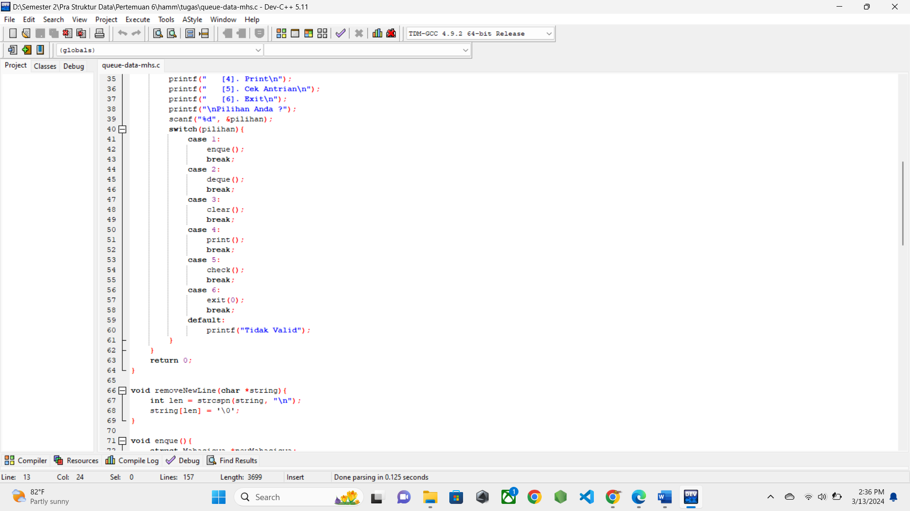

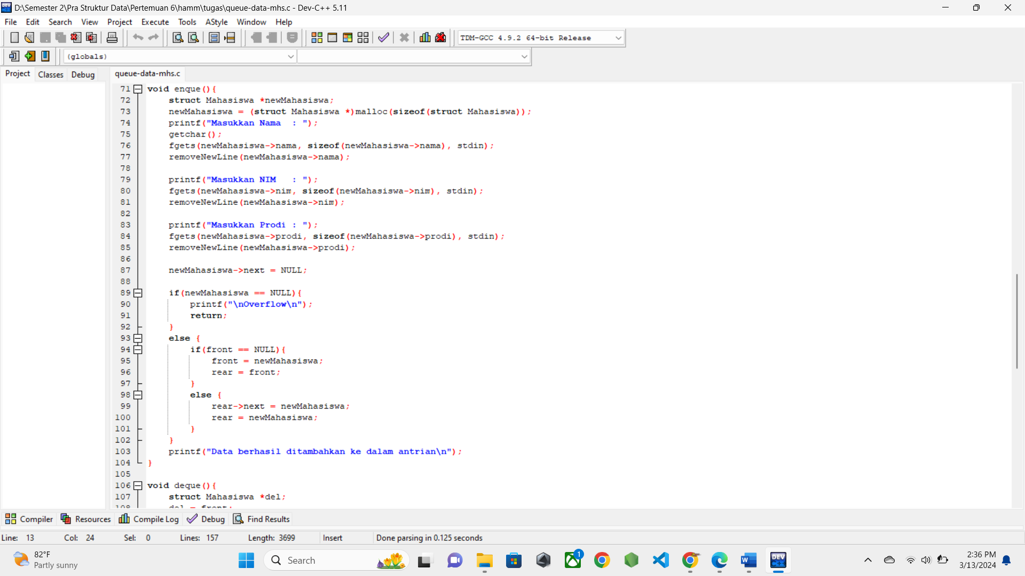

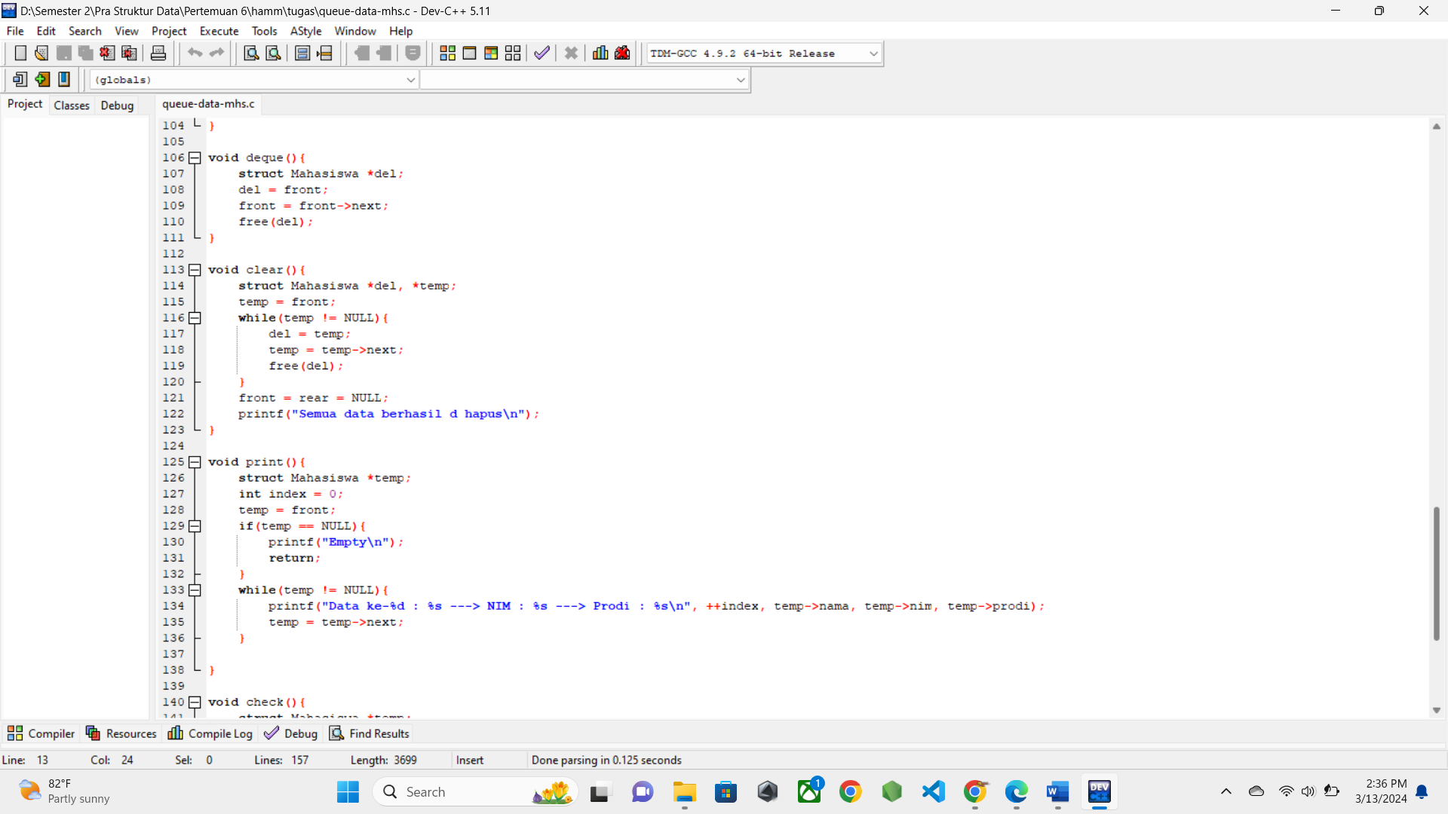

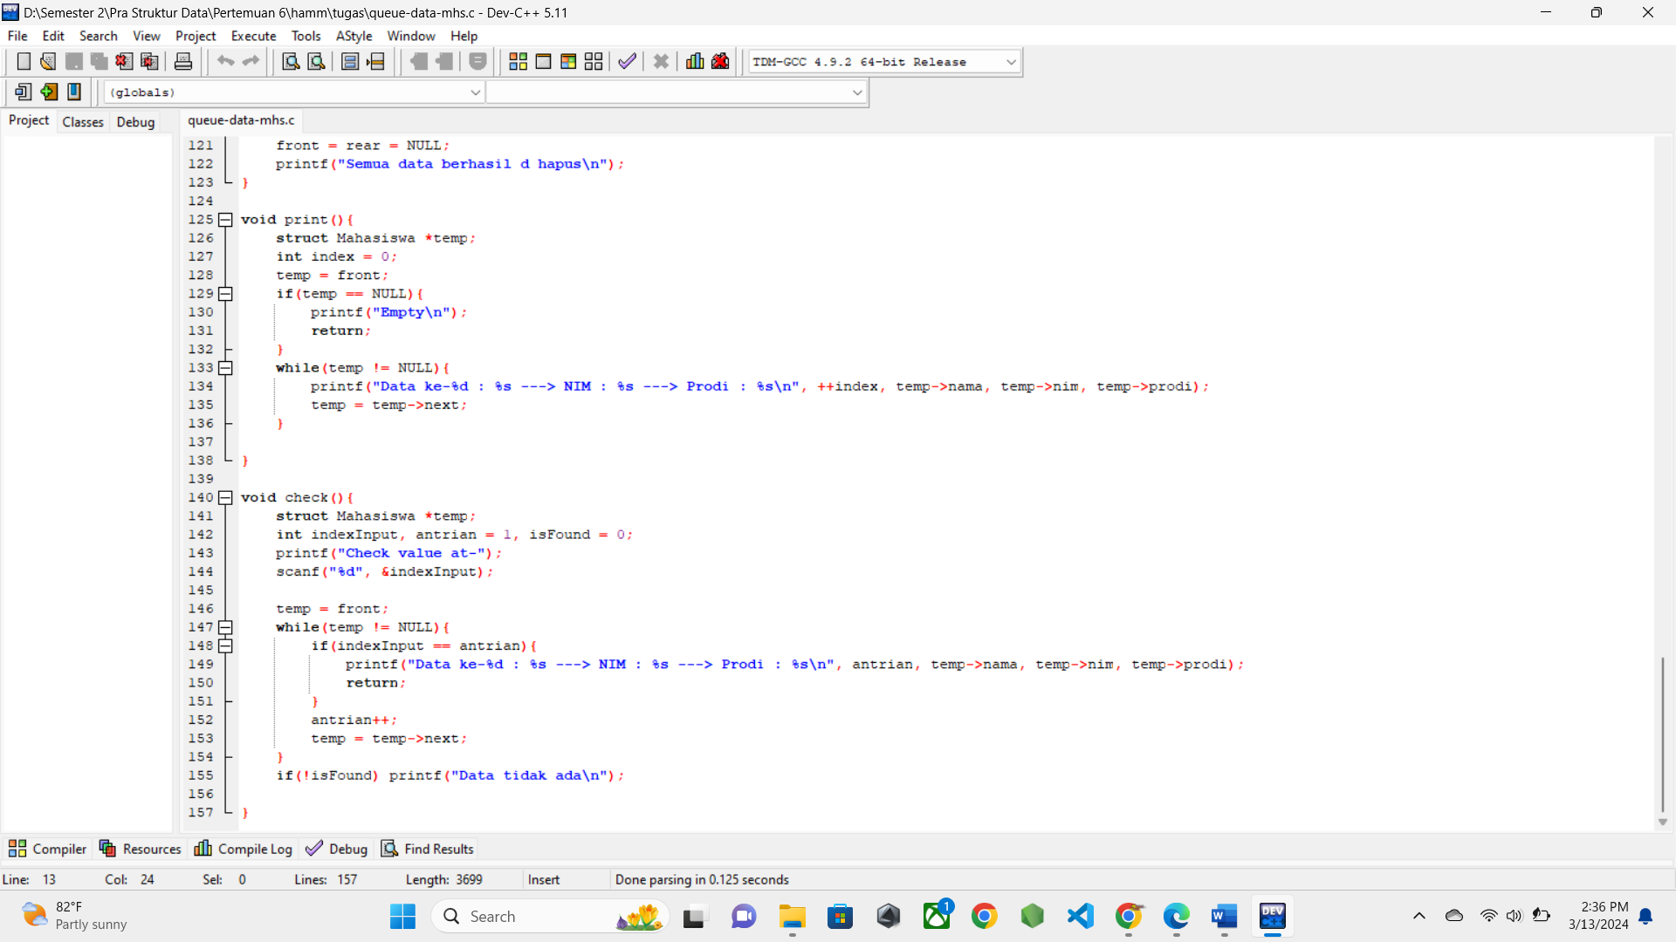

* 1. **SCREENSHOT OUTPUT**

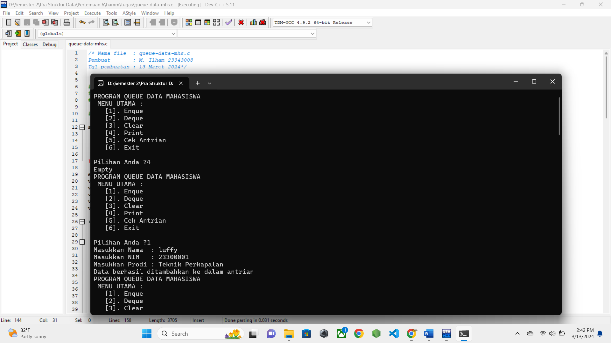

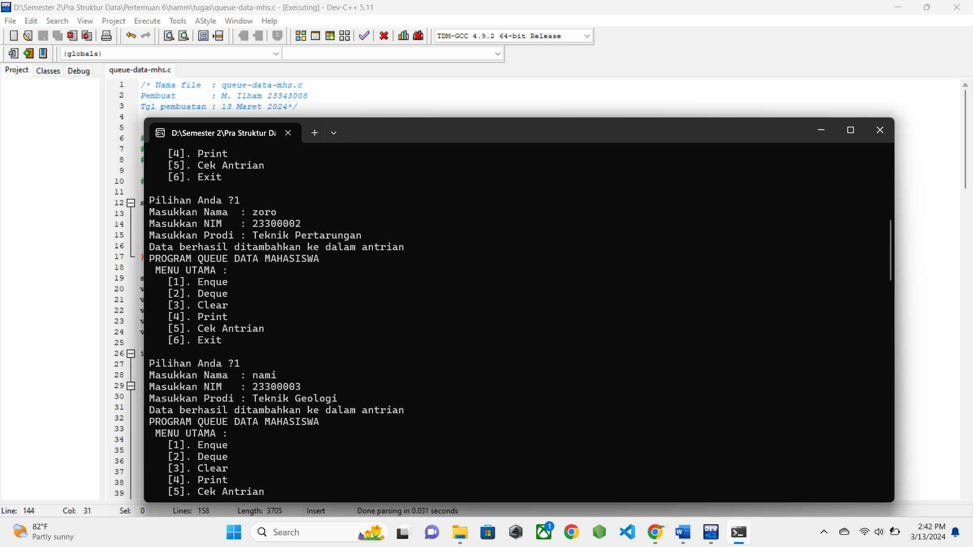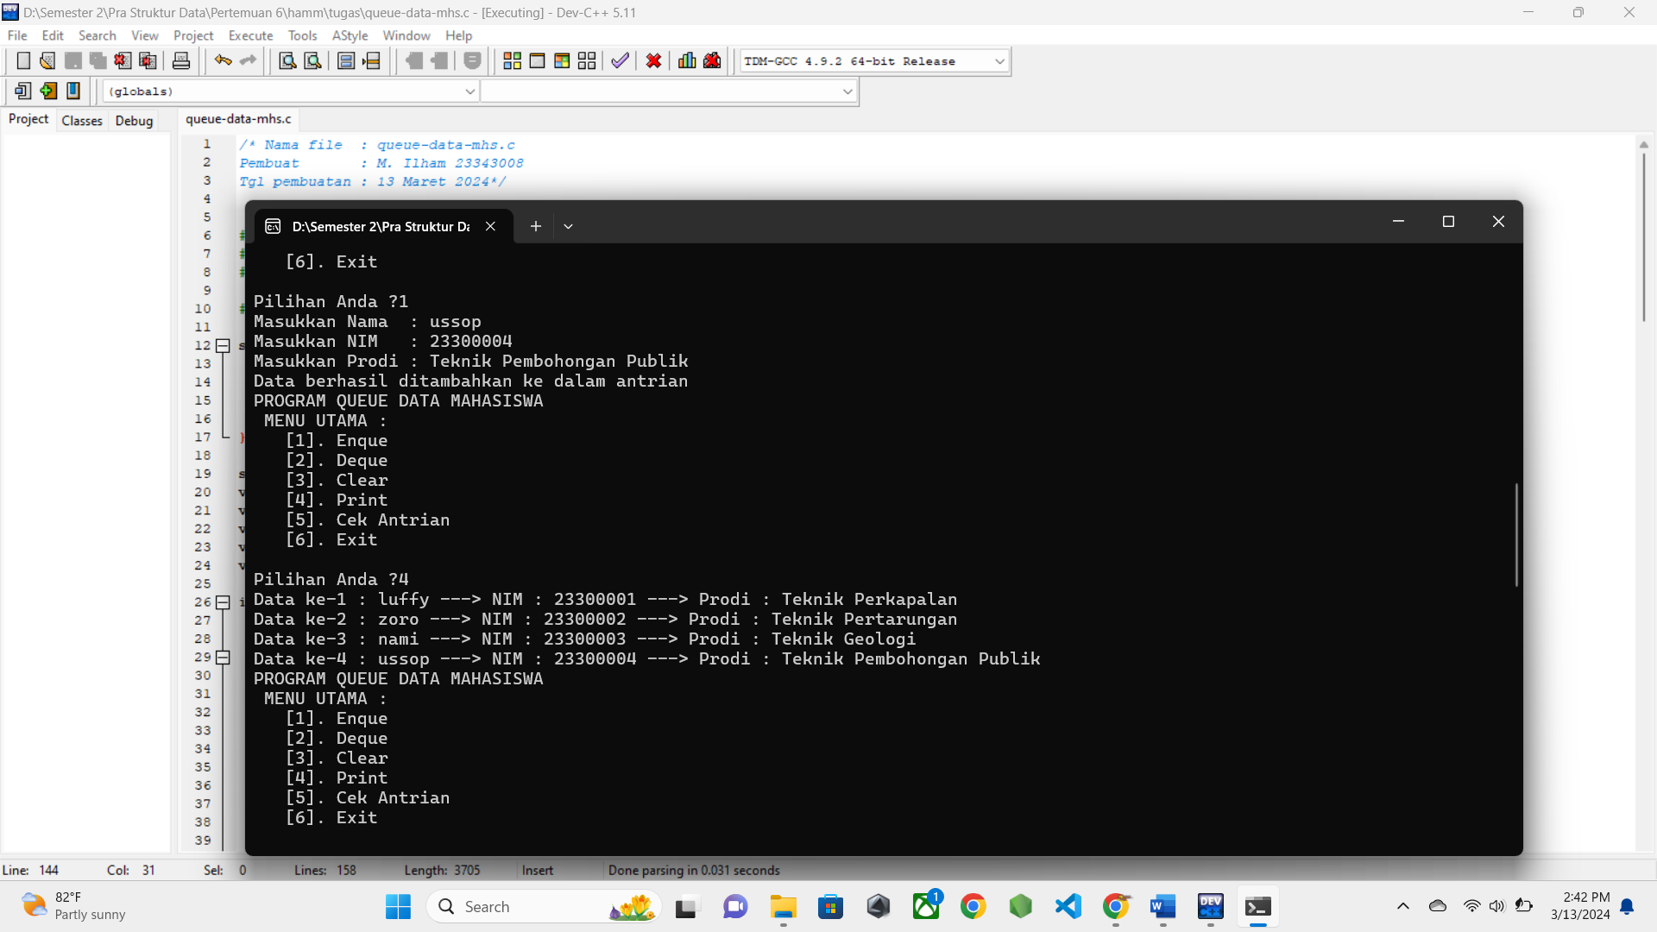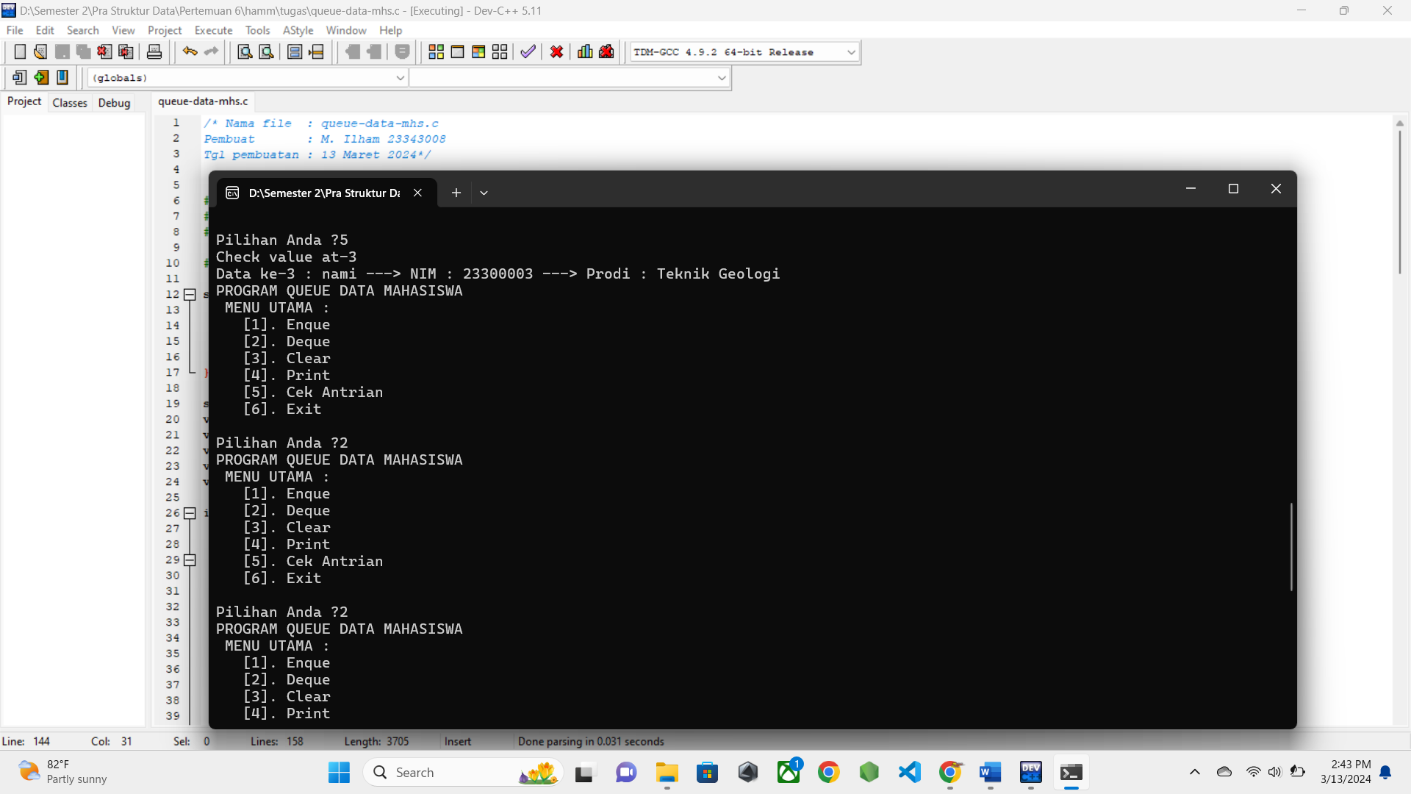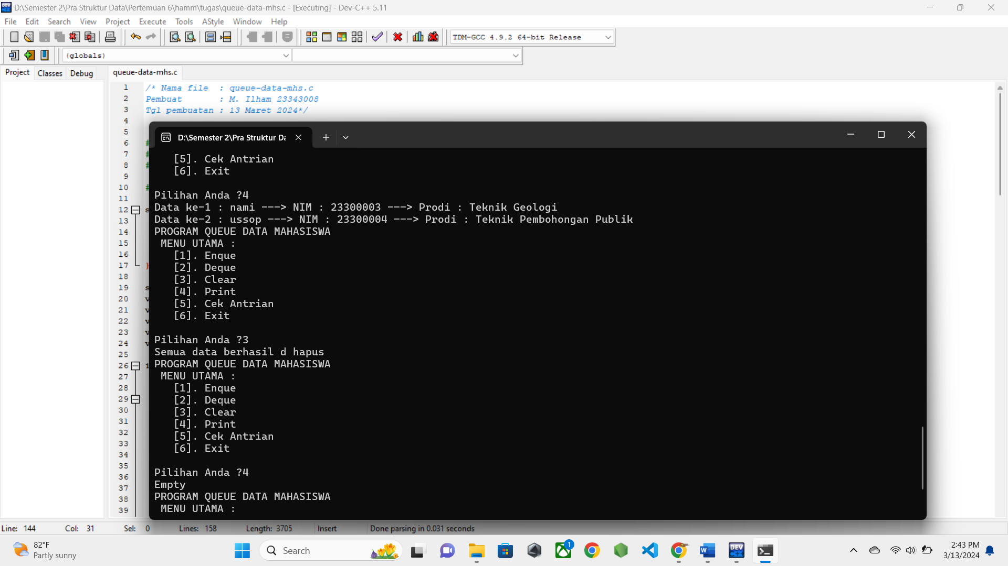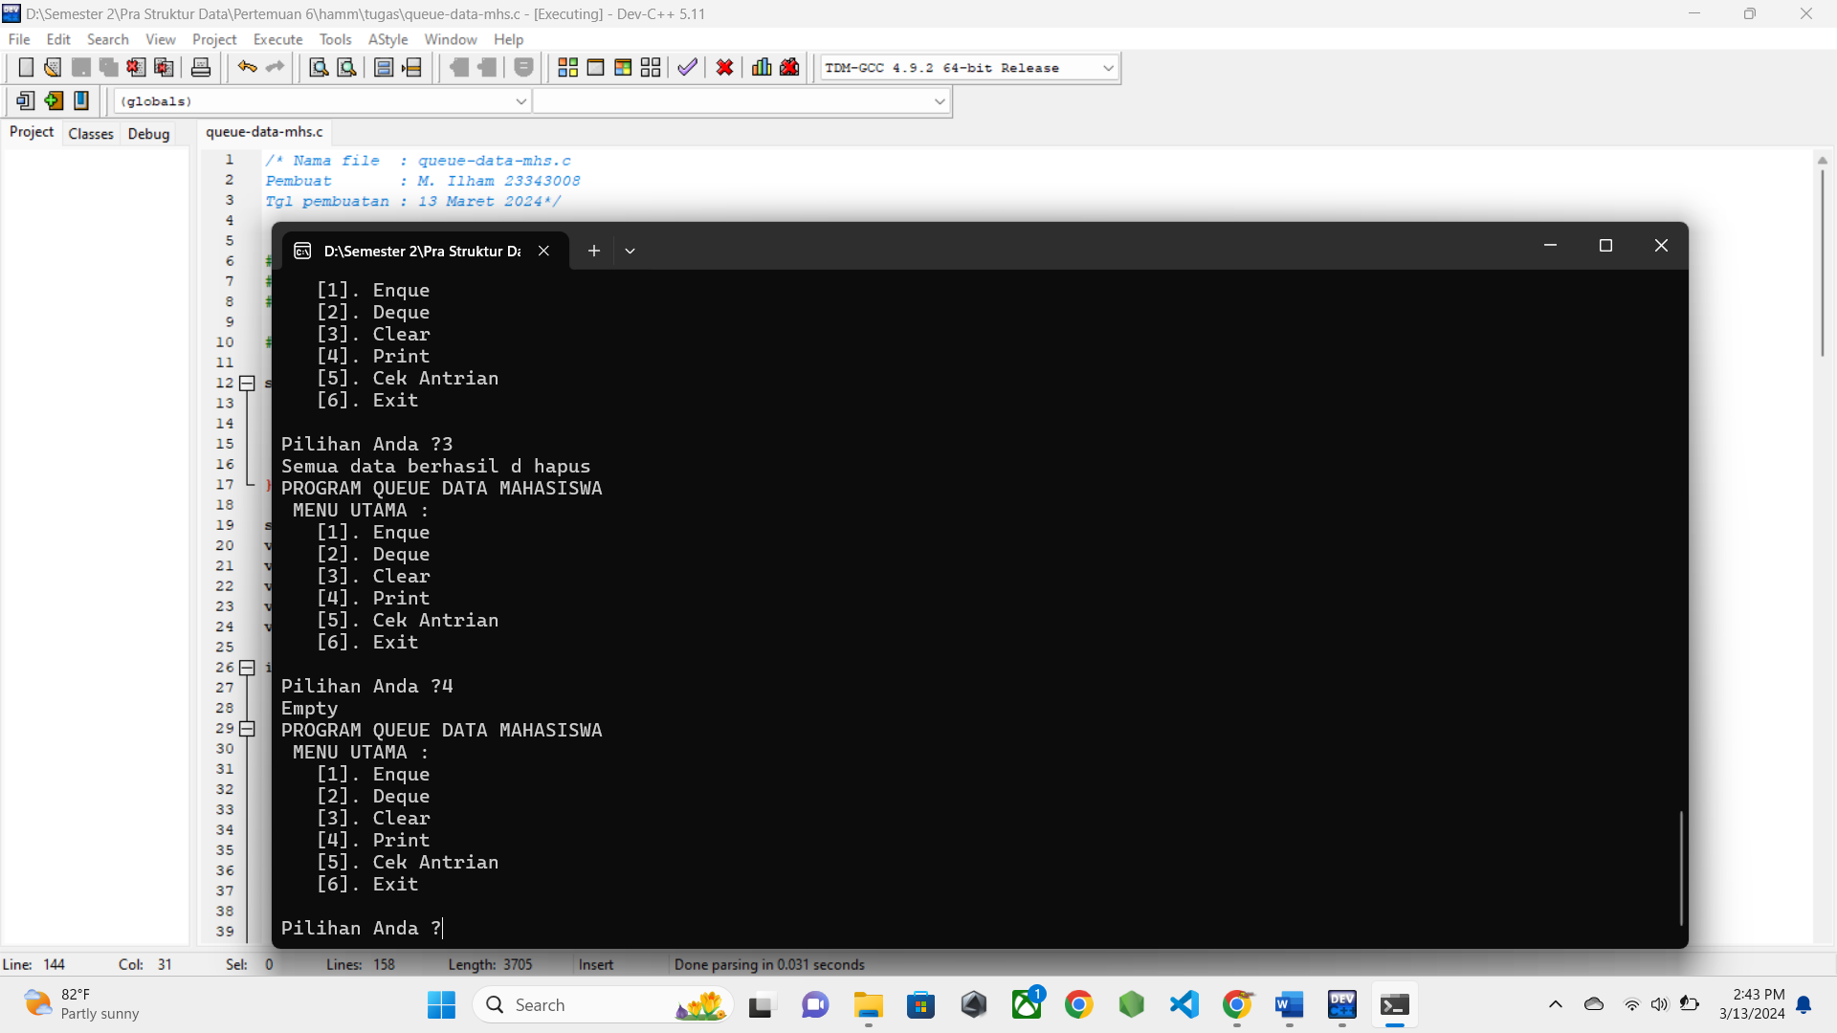

* 1. **PENJELASAN PROGRAM**

Pada program di atas adalah implementasi queue dengan menggunakan linkedlist, tetapi data yang digunakan adalah struct yang memiliki 3 member yaitu nama, nim, dan prodi. Pada program terdapat 5 fungsi masing masing yaitu enque, deque, print, clear, dan check serta satu fungsi pembantu removeLine.

Pada fungsi pertama yaitu enqueue user akan diminta menginputkan data untuk ditambahkan di bagian rear dari queue sesuai nama dari fungsinya. Awalnya user diminta melakukan input dan akan di scan menggunakan fgets, tapi karena fgets mengandung \n pada akhir stringnya, maka di remove menggunakan fungsi removeLine dan di ganti menggunakan \n agar mendapatkan hasil yang sama dengan gets.

Pada fungsi dequeue, awalnya front akan di masukkan ke variabel sementara, lalu alamat yang ditunjuk oleh next front akan di masukkan ke front. Lalu alamat yang disimpan variabel sementara akan dibebaskan menggunakan free.

Pada fungsi clear akan menghapus semua data yang ada dengan membebaskan memori yang ditunjuk oleh semua data pada queue enggunakan looping. Pada fungsi check, user diminta menginputkan index yang akan dihapus sehingga akan dilakukan looping dan data dengan index ke-n sesuai input user akan di tampilkan.

Pada awalnya saya memasukkan data 4 orang mahasiswa denganenque, cara kerjanya adalah menyalin menggunakan fgets lalu menghapus string terakhir \n dan menggantinya dengan \0. Lalu saya menampilkan semua data dengan print. Lalu saya mengecek data ke-3 dan di tampilkan semua data ke-3. Lalu saya menghapus data dengan menggunakan deque sebanyak 2 buah data sehingga tersisa 2 data. Sisa 2 buah data tersebut saya tampilkan dengan menggunakan print. Lalu saya hapus dengan menggunakan clear sehingga saat di print data sekarang kosong.